**3.3.1 Карта режимов для течения в вертикальных объёмах**

Карта режимов для вертикального течения (как вверх, так и вниз) применяется для объёмов, угол наклона которых (вертикальный) . Область интерполяции между вертикальным и горизонтальным режимами течения используется для объёмов, для которых модуль угла наклона (вертикального) заключён между 30 и 60 градусами. Эта карта моделируется как девять режимов – 4 для докризисного теплообмена, 4 для закризисного теплообмена и 1 для вертикальной стратификации. Для докризисного теплообмена моделируются пузырьковый, снарядный, дисперсно-кольцевой и дисперсный докризисный режимы. Формуляции для первых трёх режимов были использованы Vince и Lahey [3.3-9] для анализа их данных. Дисперсный докризисный режим был добавлен для гладкости. Для закризисного теплообмена пузырьковый, снарядный и дисперсно-кольцевой режим преобразуются в обращённый кольцевой, обращённый снарядный и дисперсный режимы соответственно, как это было предложено Ishii [3.3-6]. Дисперсный закризисный режим был добавлен для симметрии с дисперсным докризисным режимом. Дисперсные режимы течения содержат чистое течение капель, где вся доступная жидкость предполагается захваченной и нет жидкой плёнки на стенке. Ненагреваемые компоненты также моделируются с использованием докризисной карты. Схематичное представление докризисных, закризисных и переходных режимов карты потока для вертикального течения показано на рисунке 3.3-1. Схема трёхмерная и иллюстрирует переходы режимов течения как функции доли пустот , средней скорости смеси vm и режима кипения (докризисный, переходной и после высыхания), где

|  |  |
| --- | --- |
|  | (3.3-1) |
|  | (3.3-2) |
|  | (3.3-3) |

Карта содержит пузырьковый, снарядный, дисперсно-кольцевой и дисперсный (капли или туман) течения в докризисном режиме, обращённый кольцевой, обращённый снарядный и дисперсный (капли или туман) течения в режиме после высыхания, и вертикально стратифицированный для существенно низких скоростей смеси vm. Переходные области, представляемые в коде, показаны. Идентификаторы режима течения, которые появляются в печати, показаны в скобках для каждого режима. Критерии для определения границ для перехода от одного режима к другому даются следующими корреляциями.

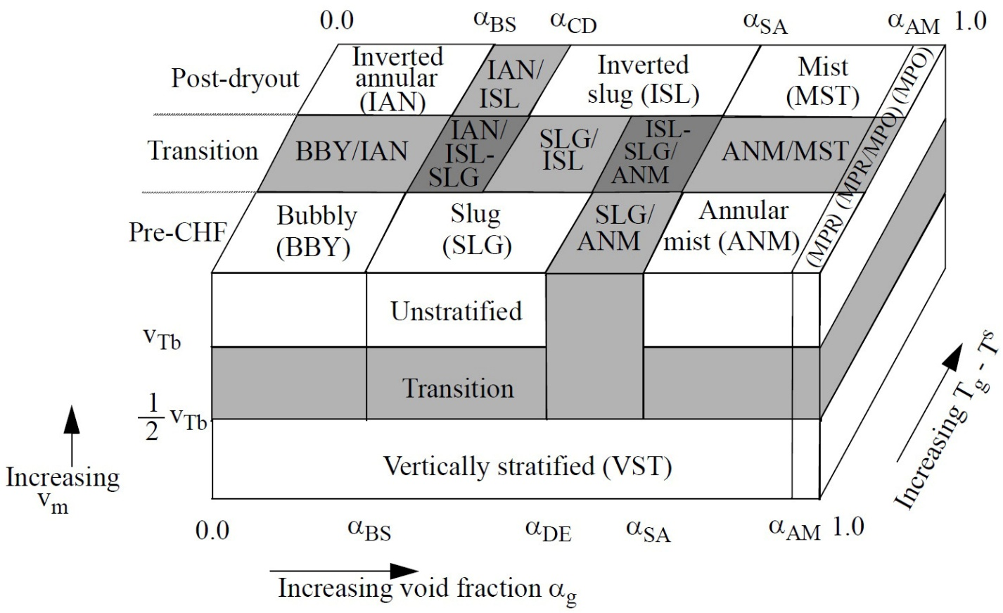

Рисунок 3.3-1 – Схема карты режимов для вертикального течения со штрихами, указывающими переходы

Для перехода от пузырькового к снарядному режиму Taitel и Dukler [3.3-4, 3.3-5] предположили, что пузырьковое течение не может существовать в трубах малого диаметра, для которых подъёмная скорость маленьких пузырьков превышает подъёмную скорость пузырьков Тейлора. Для маленького пузырька подъёмная скорость даётся корреляцией [3.3-5]

|  |  |
| --- | --- |
|  | (3.3-4) |

а скорость пузырька Тейлора даётся корреляцией [3.3-10]

|  |  |
| --- | --- |
|  | (3.3-5) |

где D* - безразмерный диаметр трубы (число Бонда), находится по формуле

|  |  |
| --- | --- |
|  | (3.3-6) |

(Примечание: в источнике 3.3-5 аппроксимируется как ; смотри также источники 3.3-7 и 3.3-11). Соответственно, предельный безразмерный диаметр трубы, допускающий наличие пузырькового течения, равен

|  |  |
| --- | --- |
|  | (3.3-7) |

В коде 19.11 изменено на 22.22. Эта величина была выбрана на основе сравнения с данными, полученными во время оценки разработки RELAP5/MOD2 [3.3-12]. Это обсуждается дальше в Части IV настоящего руководства.

Уравнение (3.3-6) это безразмерное отношение диаметра трубы к толщине плёнки, умноженное на число Дерягина, где число Дерягина это отношение толщины плёнки к капиллярной постоянной. Также в пределе, когда свойства жидкости подходят к термодинамическому критическому давлению, D* = D.

Для труб с диаметром, удовлетворяющим условию уравнения (3.3-7), переход от пузырькового режима к снарядному происходит при доле пустоты для низких массовых скоростей . Комбинируя этот пустотный критерий с уравнением (3.3-7) и используя 22.22 вместо 19.11, критерий перехода от пузырькового режима к снарядному может быть определён как

|  |  |
| --- | --- |
|  | (3.3-8) |

Следовательно, если локальная доля пустот превышает критерий из уравнения (3.3-8), то пузырьковое течение не может существовать, так как подъёмная скорость маленьких пузырьков превышает эту величину для пузырьков Тейлора. Степень 8 используется чтобы обеспечить плавное изменение при увеличении D*.

Для пучков переход от пузырькового режима к снарядному () ограничивается снизу значением 0.25. Это было необходимо чтобы обеспечить хорошие результаты при оценке разработки.

При больших массовых скоростях пузырьковое течение с мелкодисперсными пузырьками может существовать до больших долей пустот вплоть до 0.5. Тогда критерий линейно интерполируется между верхней и нижней границей пустоты, и критерий для перехода от пузырькового течения к снарядному может быть записан как

|  |  |
| --- | --- |
|  | (3.3-9) |

для массовых скоростей

|  |  |
| --- | --- |
|  | (3.3-10) |

для массовых скоростей и

|  |  |
| --- | --- |
|  | (3.3-11) |

для массовых скоростей Поэтому можно сказать, что режим течения пузырьковый, если и что режим течения снарядный, если

Переход от пузырькового течения к снарядному, определённый уравнениями (3.3-9) – (3.3-11) похож на тот, что дали Taitel и Dukler [3.3-5], за исключением того, что их отношение степени пустоты преобразовано в форму, основанную на поверхностных скоростях жидкости и пара / газа, и мелкодисперсные пузырьки также отличаются от обычных пузырей.

Для перехода от снарядного к кольцевому течению Taitel и др. [3.3-5] и Mishima и Ishii показали, что переход к кольцевому течению для восходящего потока принципиально определяется критериями вида

|  |  |
| --- | --- |
|  | (3.3-12) |

и

|  |  |
| --- | --- |
|  | (3.3-13) |

с первым критерием (разворот потока), контролирующим переход в малых трубах и вторым критерием (унос капель), контролирующим переход в больших трубах. McQuillan и Whalley [3.3-14, 3.3-15] рассмотрели приведённые критерии, используя

|  |  |
| --- | --- |
|  | (3.3-14) |

и

|  |  |
| --- | --- |
|  | (3.3-15) |

и получили хорошее предсказание для границы кольцевого течения в каждом случае. Putney [3.3-16] нашёл, что наилучшее совпадение получается если кольцевое течение случается, когда оба критерия удовлетворяются. В терминах доли пустот для перехода от снарядного к кольцевому течению Putney показал, что эти критерии принимают форму

|  |  |
| --- | --- |
|  | (3.3-16) |

где

|  |  |
| --- | --- |
|  | (3.3-17)  (3.3-18) |

и

|  |  |
| --- | --- |
|  | (3.3-19) |

где доля пустот для разворота потока найдена из комбинации уравнений (3.3-12) и (3.3-14), а доля пустот для уноса капель найдена из комбинации уравнений (3.3-13) и (3.3-15).

Область перехода между снарядным и дисперсно-кольцевым режимами определяется и где

|  |  |
| --- | --- |
|  | (3.3-20) |

Минимальная доля пустот для дисперсно-кольцевого течения ограничивается диапазоном значений между 0.5 и 0.9. Для пучков минимальная доля пустот для дисперсно-кольцевого режима () ограничивается сверху значением 0.8. Это было необходимо, чтобы наблюдать хорошие результаты при оценке разработки.

Для перехода между дисперсно-кольцевым течением и дисперсным докризисным (режим MPR на рисунке 3.3-1) величина составляет

|  |  |
| --- | --- |
|  | (3.3-21) |

где вся доступная жидкость предполагается находящейся в виде капель в дисперсном режиме.

Если гидродинамический объём имеет тепловой поток от окружающей стенки к пару / газу или включена модель повторного залива для этой стенки, и температура пара / газа более чем на 1 °К перегрета, то режим течения это закризисный режим. Для закризисного теплообмена приведённые выше формуляции также используются, чтобы определить режимы. Уравнения (3.3-9) - (3.3-11) определяют переход от обращённого кольцевого к обращённому снарядному режиму. Уравнение (3.3-16) определяет переход от обращённого снарядного к дисперсному режиму, а уравнение (3.3-21) определяет переход от дисперсного к дисперсному закризисному (режим MPO на рисунке 3.3-1) режиму. Переходная области между обращённым снарядным и обращённым кольцевым режимами определяется величинами и где

|  |  |
| --- | --- |
|  | (3.3-21) |

Для малых массовых скоростей существует возможность условий для вертикальной стратификации. В RELAP5-3D вертикальное течение в ячейке считается стратифицированным, если соблюдаются следующие критерии:

● паросодержание (доля пустот, void fraction) для объёма выше 0.7, и отличие между паросодержанием в рассматриваемом объёме и паросодержанием в объёме выше или ниже больше 0.2. Этот критерий является таким же как логика обнаружения отслеживания уровня для нормально профиля из TRAC-B [3.3-1, 3.3-2]. Если ячейка соединена сверху более чем одним соединением, то верхний объём с наименьшим паросодержанием будет рассматриваться как «верхний объём»; если ячейка соединена снизу более чем одним соединением, то нижний объём с наибольшим паросодержанием будет рассматриваться как «нижний объём».

● величина средней массовой скорости смеси в ячейке меньше чем подъёмная массовая скорость для пузырька Тейлора. Критерий для пузырька Тейлора основан на подъёмной скорости пузырька Тейлора, которая находится из уравнения (3.3-5), так что

|  |  |
| --- | --- |
|  | (3.3-23) |

где это подъёмная скорость пузырька Тейлора. Следовательно если условие (3.3-23) выполняется, то осуществляется переход к вертикальной стратификации, а если условие (3.3-23) не выполняется, то вертикальная стратификация не существует. Фиксированные числа не показаны на рисунке 3.3-1 для границ массовой скорости для области вертикальной стратификации, поскольку они зависят от . Нижняя граница перехода составляет . Модель вертикальной стратификации не вычисляет положение уровня смеси и не предназначена, чтобы быть моделью отслеживания уровня. Более механистичная модель отслеживания уровня описана в Разделе 3.4.8.

**3.3.8 Трение о стенку**

Трение о стенку определяется на основе карты режимов для течения. Сила трения на стенке определяется включая только эффекты сдвига стенки. Потери, связанные с резким изменением площади проходного сечения вычисляются с использованием механистических моделей. Другие потери, связанные с коленами или сложной геометрией проточной части моделируются с использованием коэффициентов потерь энергии, которые должны быть введены пользователем.

При разработке модели трения о стенку акценты был сделан на получении разумных значений для трения о стенку во всех режимах течения. Модели режимов течения обсуждаются в Разделах 3.3.1 – 3.3.4.

Модель трения о стенку основана на подходе с двухфазным множителем, в которой двухфазный множитель вычисляется из модифицированной корреляции Baroczy HTFS [3.3-46]. Отдельные компоненты трения о стенку для фаз вычисляются путём пропорционального разделения двухфазного трения между фазами с использованием техники, полученной Chisholm [3.3-47] из модели Lockhart-Martinelli [3.3-48]. Модель разделения основана на предположении что падение давления от трения может быть вычислена с использованием квазистационарного вида уравнения импульса. Как обсуждалось в Разделе 3.3.6, эта модель разделения трения используется с методом коэффициента трения модели межфазного трения. Метод потока дрейфа модели межфазного трения использует модель трения о стенку, которая разделяет полную силу трения о стенку фаз на основе объёма фазовой фракции вместо использования модели разделения Chisholm.

**3.3.8.1 Подход множителя двухфазного трения**

Модель Lockhart-Martinelli вычисляет полные потери давления двухфазного трения в терминах потерь давления из-за трения о стенку только жидкости, то есть

|  |  |
| --- | --- |
|  | (3.3-158) |

или в терминах потерь давления из-за трения о стенку только пара / газа, то есть

|  |  |
| --- | --- |
|  | (3.3-159) |

где и это двухфазный множитель Darcy-Weisbach только для жидкости или только для газа соответственно. Фазовый градиент давления вследствие трения о стенку выражается как

|  |  |
| --- | --- |
|  | (3.3-160) |

для только жидкости и

|  |  |
| --- | --- |
|  | (3.3-161) |

для только пара / газа, где штрих указывает на факторы трения Darcy-Weisbach для только жидкости и только пара / газа, соответственно, вычисленные по соответствующим числам Рейнольдса, по уравнениям

|  |  |
| --- | --- |
|  | (3.3-162) |

и

|  |  |
| --- | --- |
|  | (3.3-163) |

Массовый расход жидкости и пара / газа, соответственно, определяется как

|  |  |
| --- | --- |
|  | (3.3-164) |

и

|  |  |
| --- | --- |
|  | (3.3-165) |

В современной литературе общей градиент давления при двухфазном трении вычисляется с использованием корреляций множителя трения. Тем не менее, независимо от используемой корреляции, множители могут быть связаны с использованием уравнений (3.3-158) – (3.3-161) и отношения Lockhart-Martinelli (3.3-48), определяемого как

|  |  |
| --- | --- |
|  | (3.3-166) |

**3.3.8.2 Корреляция HTFS для множителя двухфазного трения**

Корреляция HTFS [3.3-46] использована для вычисления множителей двухфазного трения. Эта корреляция была выбрана, потому что она коррелирует с опытными данными в очень широких диапазонах фазовых объёмных фракций, фазовых массовых скоростей и фазовых режимов течения. Корреляция также показала хорошее совпадение с опытными данными.

Корреляция HTFS для множителя двухфазного трения [3.3-46] выражается как

|  |  |
| --- | --- |
|  | (3.3-167) |

для множителя только-жидкости, или

|  |  |
| --- | --- |
|  | (3.3-168) |

для множителя только-пара / газа, где C это корреляционный коэффициент, а это отношение Lockhart-Martinelli из уравнения (3.3-166). Коэффициент корреляции C выражается через скалярную массовую скорость G и безразмерный индекс свойств Baroczy следующим образом

|  |  |
| --- | --- |
|  | (3.3-169) |

где

|  |  |
| --- | --- |
|  | (3.3-170) |
|  | (3.3-171) |
|  | (3.3-172) |

Термины и V означают плотность, вязкость, объёмную долю и скорость соответственно.

Если скомбинировать корреляцию HTFS с формуляцией для трения на стенке, скомбинировав уравнения (3.3-158) – (3.3-161), (3.3-164) – (3.3-166) и (3.3-168), то получим

|  |  |
| --- | --- |
|  | (3.3-173) |

**3.3.8.3 Разделение трения на стенке**

Двухфазное трение может быть смоделировано в терминах двухфазных множителей трения и известных факторов трения с использованием метода, разработанного Lockhart-Martinelli [3.3-48]. Chisholm [3.3-47] также разработал теоретические основы для модели Lockhart-Martinelli, которые дают основание для разделения общего трения на стенке между фазами, которое не зависит от модели межфазного трения. Как обсуждалось ранее, этот метод используется совместно с методом коэффициента сопротивления модели межфазного трения.

Из теоретического базиса, разработанного Chisholm, фазовые уравнения импульса могут быть выражены в скалярной форме как

|  |  |
| --- | --- |
|  | (3.3-174) |

для жидкости, и

|  |  |
| --- | --- |
|  | (3.3-175) |

для пара / газа, где и это касательные напряжения на стенке для жидкости и для пара / газа, соответственно, и – смоченный периметр для жидкости и для пара / газа, соответственно, а это градиент напряжения, связанный с межфазным трением. Выражая общий градиент давления из этих двух уравнений, определим межфазное трение в терминах отношения фазовых касательных напряжений и фазовых смоченных периметров. В результате получим

|  |  |
| --- | --- |
|  | (3.3-176) |

где коэффициент межфазного трения определяется как

|  |  |
| --- | --- |
|  | (3.3-177) |

Уравнение (3.3-176) может быть преобразовано, чтобы дать отношение для градиента межфазных касательных напряжений в терминах отношения фазовых касательных сил на стенке. Затем это отношение может быть подставлено в квазистатический баланс импульса, чтобы получить отношение для индивидуальных фазовых градиентов касательных сил не стенке в терминах общего трения на стенке и отношения фазовых касательных напряжений на стенке. Таким образом,

|  |  |
| --- | --- |
|  | (3.3-178) |

и

|  |  |
| --- | --- |
|  | (3.3-179) |

Эти соотношения ни что иное, как перезапись квазистатических уравнений импульса и содержат единственное неизвестное, межфазные касательные напряжения, выраженное через другое неизвестное, отношение градиентов фазовых трений на стенке. Chisholm постулировал, что касательные напряжения на стенке для жидкости могут быть определены с использованием фактора трения Darcy-Weisbach для жидкости, вычисленного из числа Рейнольдса для жидкости по свойствам жидкости, как

|  |  |
| --- | --- |
|  | (3.3-180) |

где

|  |  |
| --- | --- |
| – фактор трения Darcy для жидкости | (3.3-181) |
| – число Рейнольдса для жидкости | (3.3-182)  (3.3-183) |
| – гидравлический диаметр для жидкости | (3.3-184)  (3.3-185) |
| – площадь потока жидкости | (3.3-186)  (3.3-187) |
| – смоченный периметр для жидкости | (3.3-188)  (3.3-189) |

где это доля жидкости на стенке. Касательные напряжения для пара / газа определяются аналогичным образом на основе свойства пара / газа. Подставляя касательные напряжения для жидкости из уравнения (3.3-180) и смоченный периметр для жидкости из уравнения (3.3-189) и аналогичные выражения для фактора трения пара / газа и смоченного периметра, определяем неизвестный параметр в виде выражения

|  |  |
| --- | --- |
|  | (3.3-190) |

Подстановка уравнения (3.3-190) в соотношения для фазовых сил трения на стенке (3.3-178) и (3.3-179) даёт выражения для определения величины фазовых сил трения на стенке в терминах общей силы трения на стенке и отношения фазовых сил трения на стенке, независимо от формуляции для межфазных касательных сил и независимо от частной модели для общей силы трения на стенке.

Следует отметить, что вычисления фазовых факторов трения с использованием чисел Рейнольдса, определённых выше и в предположении, что двухфазное течение ведёт себя похоже на однофазное в ламинарном, переходном и турбулентном режимах, даёт основание для связи уравнений (3.3-178) и (3.3-179) с опытными данными. Такое же основание позволяет связать термин , выраженный в терминах факторов трения, который не зависит от межфазного трения, данный уравнением (3.3-176). Это уравнение, которое формирует базис для распределения общего трения на стенке для двухфазного потока между фазами.

**3.3.8.4 Коэффициент трения на стенке RELAP5-3D**

Фазовые уравнения импульса RELAP5-3D (3.1.6) и (3.1.7) могут быть записаны в квазистатическом виде по аналогии с уравнениями (3.3-174) и (3.3-175), за исключением того, что трение на стенке в терминах коэффициентов трения на стенке RELAP5-3D вместо фазовых касательных напряжений на стенке. Сравнение этих двух форм уравнений импульса даёт определение RELAP5-3D фазовых коэффициентов трения на стенке как

|  |  |
| --- | --- |
|  | (3.3-191) |

и

|  |  |
| --- | --- |
|  | (3.3-192) |

Суммируя эти два уравнения, получаем общий квазистатический двухфазный градиент давления из-за трения о стенку в виде

|  |  |
| --- | --- |
|  | (3.3-193) |

**3.3.8.5 Факторы режима течения для фазового трения на стенке**

Фазовое трение на стенке выражается в терминах касательных напряжений на стенке, которое, в свою очередь, требует знания смоченной площади поверхности для каждой фазы. Из моделей режима течения, которые обсуждались в Разделах 3.3.1 – 3.3.4, могут быть получены выражения для объёмных долей фаз на стенке. Используя эти выражения, можно вычислить факторы для фазового трения на стенке, входящие в уравнения (3.3-180).

В карте режима течения моделируются восемь режимов течения: для докризисной теплоотдачи, пузырьковый, снарядный и дисперсно-кольцевой; для закризисной теплоотдачи: обращённый кольцевой, обращённый снарядный и дисперсный и для стратифицированного течения, с вертикальной и горизонтальной стратификацией. Для переходного режима между до- и закризисным теплообменом в код также встроена интерполяционная схема.

Чтобы учесть эффекты режима течения в модели двухфазного трения на стенке, сперва рассмотрим объёмные доли жидкости и пара / газа. Они имеют вид

|  |  |
| --- | --- |
|  | (3.3-194) |

которая представляет объём жидкой фракции в плёнке на стенке, и

|  |  |
| --- | --- |
|  | (3.3-195) |

которая представляет объём паровой / газовой фракции в плёнке на стенке, где символы , и p обозначают смоченные периметры жидкости, пара / газа и смеси, соответственно. Тогда из модели режима течения формулируются для всех режимов течения следующим образом:

Для пузырькового режима

|  |  |
| --- | --- |
| и | (3.3-196) |

где – общие объёмные доли жидкости и пара / газа, соответственно.

Для снарядного режима

|  |  |
| --- | --- |
| и | (3.3-197) |

где находится из уравнения (3.3-123).

Уравнение (3.3-123)

|  |  |
| --- | --- |
|  | (3.3-123) |

Для дисперсно-кольцевого режима

|  |  |
| --- | --- |
| и | (3.3-198) |

где находится из уравнения (3.3-128).

Уравнение (3.3-128)

|  |  |
| --- | --- |
|  | (3.3-128) |

где – критическая скорость горизонтальной стратификации, которая находится по уравнению (3.3-29). Множитель выражается как

|  |  |
| --- | --- |
|  | (3.3-129) |

Уравнение (3.3-29)

|  |  |
| --- | --- |
|  | (3.3-29) |

где находится из решения уравнения (3.1-61).

Уравнение (3.1-61)

|  |  |
| --- | --- |
|  | (3.3-29) |

Для обращённого кольцевого режима

|  |  |
| --- | --- |
| и | (3.3-199) |

где это обращённая форма уравнения (3.3-128).

Для обращённого снарядного режима

|  |  |
| --- | --- |
| и | (3.3-200) |

где это обращённая форма уравнения (3.3-123).

Для дисперсного режима

|  |  |
| --- | --- |
| и | (3.3-201) |

также как и для пузырькового режима.

Для режима вертикальной стратификации

|  |  |
| --- | --- |
| и | (3.3-202) |

Для режима горизонтальной стратификации

|  |  |
| --- | --- |
| и | (3.3-203) |

где результат из решения уравнения (3.1-62).

**3.3.8.6 Модель фактора трения**

В RELAP5-3D фактор трения Darcy-Weisbach вычисляется из корреляций для ламинарного и турбулентного течения с интерполяцией в переходном режиме. Есть две модели фактора трения при турбулентном течении. Первая модель вычисляет турбулентный фактор трения с использованием инженерной аппроксимации Colebrook-White [3.3-49], в то время как вторая модель использует экспоненциальную функцию с вводимыми пользователем коэффициентами.

Модель фактора трения это простая интерполяционная схема связывающая ламинарный, переходный ламинарно-турбулентный и турбулентный режимы течения. Ламинарный фактор трения вычисляется как

|  |  |
| --- | --- |
|  | (3.3-204) |

где Re это число Рейнольдса и это вводимый пользователем фактор формы для некруглых каналов для потока ( равно 1.0 для круглых каналов). Для концентрического кольца фактор формы равен [3.3-50]

|  |  |
| --- | --- |
|  | (3.3-205) |

где – внутренний диаметр кольца, а – наружный диаметр кольца. Когда увеличивается и приближается к , то фактор формы приближается к 2/3. Другие некруглые каналы обсуждаются в Источнике 3.3-51.

Для течения тонкой плёнки в дисперсно-кольцевом режиме течения фактор трения лучше характеризуется фактором трения для плоской пластины (то есть 96/Re). В кольцевом дисперсном режиме течения 96/Re используется для паросодержания () выше 99 %. 64/ReФS используется для паросодержания ниже 95 %. Между этими двумя паросодержаниями для вычисления фактора трения используется следующая линейная интерполяция:

|  |  |
| --- | --- |
|  | (3.3-206) |

Фактор трения в области перехода между ламинарным и турбулентным течением вычисляется обратной интерполяцией как

|  |  |
| --- | --- |
|  | (3.3-207) |

где это ламинарный фактор при числе Рейнольдса 2200, это турбулентный фактор трения при числе Рейнольдса 3000, и коэффициент интерполяции определён между нулём и единицей.

Фактор турбулентного трения даётся приближением Zigrang-Sylvester [3.3-52] к корреляции Colebrook-White [3.3-49], которое имеет вид

|  |  |
| --- | --- |
|  | (3.3-208) |

где – шероховатость поверхности, и другие переменные были определены ранее. Уравнение Zigrang-Sylvester (3.3-208) имеет преимущество то, что это явное отношение для фактора трения, в то время как корреляция Colebrook-White это трансцендентная функция, требующая итераций для определения фактора трения. Источник 3.3-52 некорректно использует 1.114 вместо правильной величины 1.14.

**3.3.8.7 Эффект нагрева стенки**

Модель трения как описано выше относится к необогреваемым поверхностям. Пользователь может скорректировать изотермический фактор трения для изменения вязкости жидкости около обогреваемой поверхности с использованием соотношения, использованного в коде VIPRE [3.3-53]. Это отношение даётся уравнением

|  |  |
| --- | --- |
|  | (3.3-209) |

где это фактор трения, оцениваемый со свойствами при температуре в объёме жидкости, это обогреваемый периметр поверхности, это смоченный периметр объёма, это вязкость, оцениваемая при температуре поверхности, это вязкость, оцениваемая по температуре в объёме жидкости, и показатель степени D это вводимая пользователем константа (показатель соотношения вязкости). Величина показателя соотношения вязкости D в коде по умолчанию установлена равной 0, в результате чего эффект изменения вязкости не влияет на трение на стенке. Kays и Perkins [3.3-54] обозначили диапазон величин для труб из литературы для показателя степени D. Эта величина равна от 0.50 до 0.58 для ламинарного течения жидкости, 0.25 для турбулентного течения жидкости, от 1.0 до 1.35 для ламинарного течения пара / газа и -0.1 (минус ноль целых одна десятая) для турбулентного течения пара / газа. Kays и Perkins [3.3-54] использовали значение Twall / Tbulk вместо значения для пара / газа в уравнении (3.3-209). Отношение температур стенки и жидкости может быть преобразовано в полу-эквивалентно отношение вязкостей стенки и жидкости для использования кодом для пара / газа.

**3.3.9 Модели теплопередачи от стенки**

В RELAP5-3D полный тепловой поток на стенке () это тепловой поток к пару / газу плюс тепловой поток к жидкости. Общее выражение для полного теплового потока на стенке такое

|  |  |
| --- | --- |
|  | (3.3-210) |

где

– коэффициент теплопередачи к пару / газу, с температурой пара / газа в качестве ссылочной температуры (Вт/м2К)

– коэффициент теплопередачи к пару / газу, с температурой насыщения, определённой по парциальному давлению пара, в качестве ссылочной температуры (Вт/м2К)

– коэффициент теплопередачи к жидкости, с температурой жидкости в качестве ссылочной температуры (Вт/м2К)

– коэффициент теплопередачи к жидкости, с температурой насыщения, определённой по полному давлению, в качестве ссылочной температуры (Вт/м2К)

– температура стенки (К)

– температура пара / газа (К)

– температура жидкости (К)

– температура насыщения, определённая по полному давлению (К)

– температура насыщения, определённая по парциальному давлению пара в жидкости (К)

Пользователь кода может маркировать теплопередающую структуру как структуру повторного залива. Структуры, маркированные как структуры повторного залива, использую осевую теплопередачу. RELAP5-3D использует нескольку другую логику теплопередачи к стенке для маркированных как повторный залив поверхностей, чем это делается для других поверхностей.

Кривая кипения использована в RELAP5-3D для управления выбором корреляций для теплоотдачи к стенке, когда температура поверхности стенки выше чем температура насыщения (перегрев относительно температуры насыщения, основанной на полном давлении). Когда гидравлический объём пустой (без воды), а температура примыкающей поверхности переохлаждена, рассчитывается конденсация пара на поверхности. Если присутствуют неконденсирующиеся газы, то явление является более сложным в то время как кипение это функция перегрева стенки, основанного на полном давлении, конденсация основана на парциальном давлении пара. Когда температура стенки меньше чем температура насыщения, рассчитанная по полному давлению, но больше чем температура насыщения, рассчитанная по парциальному давлению пара, существуют условия конвекции. На рисунке 3.3-8 показаны эти три области.

Существуют много факторов, которые необходимо учитывать при определении того, какую корреляцию для конвективного коэффициента теплоотдачи использовать. Относительные факторы, которые влияют на логику RELAP5-3D, это: (a) выше ли давление критического, (b) выше ли температура стенки чем температура насыщения, (c) присутствует ли неконденсирующийся газ, (d) имеет место жидкость, двухфазная смесь или пар / газ, (e) превышает ли тепловой поток критический тепловой поток, и (f) превышает ли тепловой поток плёночного кипения тепловой поток переходного кипения?

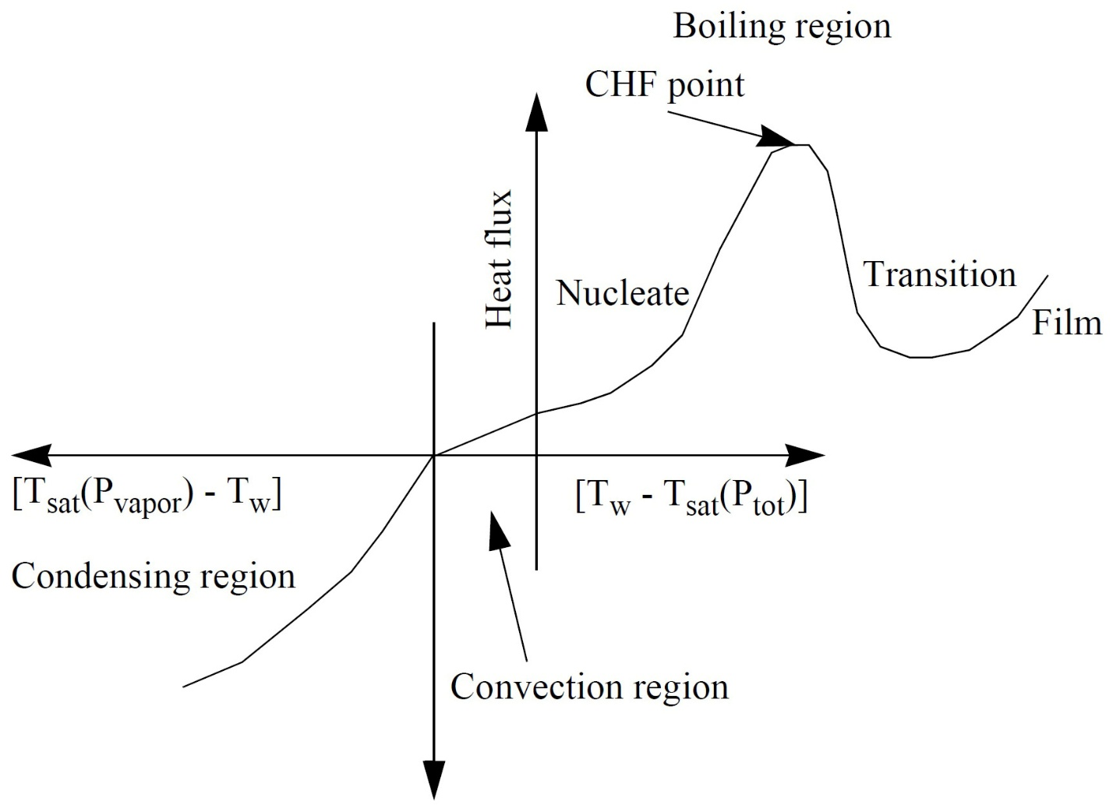

Рисунок 3.3-8 - Кривые кипения и конденсации RELAP5-3D

Логика решения в RELAP5-3D приводит к выбору подходящей корреляции для коэффициента теплопередачи, который используется, чтобы найти тепловой поток.

Номер режима теплопередачи в выходных параметрах кода используется для информирования пользователя о том, какой режим теплопередачи или корреляция выбраны кодом. Возможно 12 номеров режимов от 0 до 11, как показано на рисунке 3.3-9, где

T = TRUE

F = FALSE

P = total pressure

Pcrit = ctitical pressure

Xn = качество неконденсирующейся массы =

= (из **Раздела 3.1 Уравнения поля**) = где – масса неконденсирующегося вещества в паровой / газовой фазе, – масса пара в паровой / газовой фазе

Xe = равновесное качество (в нашем случае аналогично удельной энтальпии) используемое в теплоотдаче на стенке (основано на фазовых удельных энтальпиях и удельной энтальпии смеси, с удельной энтальпией смеси, вычисленной с использованием качества потока) =

= качество потока (в нашем случае также аналогично удельной энтальпии) =

= объёмная доля пара / газа

= температура стенки

= температура насыщения пара, рассчитанная по полному давлению

= температура насыщения пара, рассчитанная по парциальному давлению пара

= температура жидкости

CHF = критический тепловой поток

q'’ = тепловой поток

= тепловой поток при пузырьковом кипении

= тепловой поток при плёночном кипении

= тепловой поток при переходном кипении

Geom = тип гидравлической ячейки

1Ф = однофазный.

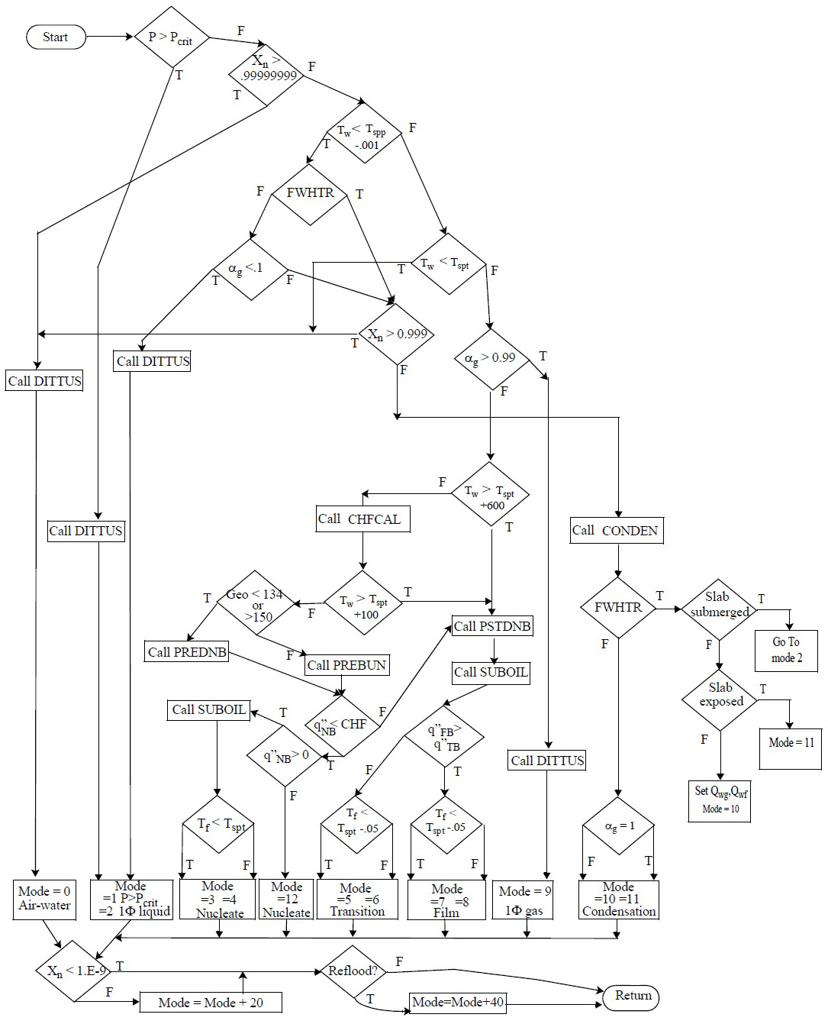

Рисунок 3.3-9 – Блок схема теплопередачи от стенки в RELAP5-3D

Если есть неконденсирующийся газ, то 20 добавляется к номеру режима; и ещё 40 добавляется если поверхность является поверхностью с повторным заливом. Большая часть логики находится в подпрограмме HTRC1. Коэффициенты теплоотдачи определяются в одной из пяти подпрограмм: DITTUS, PREDNB, PREBUN, PSTDNB и CONDEN. Подпрограмма CONDEN вычисляет коэффициент, когда температура стенки меньше температуры насыщения, рассчитанной по парциальному давлению пара. Подпрограмма DITTUS вызывается для условий однофазной жидкости или пара / газа. Подпрограмма PREDNB содержит корреляции для пузырькового кипения для всех поверхностей за исключением горизонтальных пучков, а подпрограмма PREBUN используется для внешней поверхности горизонтальных пучков стержней или труб. Подпрограмма PSTDNB содержит корреляции для переходного и плёночного кипения. Подпрограмма CHFCAL определяет критический тепловой поток. Если включена опция повторного залива, подпрограмма CHFCAL вызывается до вызова подпрограммы HTRC1, и таким образом, она не вызывается из подпрограммы HTRC1. Подпрограмма SUBOIL вычисляет скорость генерации пара в перегретой жидкости рядом с перегретой стенкой.

Корреляции для коэффициента теплоотдачи RELAP5-3D основаны главным образом на внутреннем течении в трубах. Дополнительный геометрии, рассматриваемые в логике, это вертикальные параллельные пластины, вертикальные и горизонтальные пучки труб, и горизонтальные плоские пластины.

**3.3.10 Корреляции для теплоотдачи к стенке**

Кривая кипения использует корреляцию Chen [3.3-55] для кипения вплоть до точки критического теплового потока. Метод табличного поиска [3.3-56], разработанный Groeneveld, Cheng и Doan, используется для предсказания критического теплового потока. Пользователи кода также могут использовать опцию, при которой используется корреляция для критического теплового потока, разработанная в Чешской республике [3.3-57]. Когда перегрев стенки превышает критическое значение, тепловой поток и для режима переходного и для режима плёночного кипения вычисляется, и используется максимальное значение. Это избавляет от необходимости нахождения минимальной температуры кипения плёнки. Корреляция Chen-Sundaram-Ozkaynak [3.3-58] используется для переходного кипения, а модифицированная корреляция Bromley используется для плёночного кипения.

Для получения доли теплового потока при кипении, которая вызывает генерацию пара около перегретой стенки, используется метод Lahey [3.3-60]. Выражение для скорости массопереноса в единице объёма около стенки Гw имеет вид

|  |  |
| --- | --- |
|  | (3.3-211) |

где

= полный тепловой поток на стенке

= площадь поверхности стенки

= объём ячейки

= множитель.

Множитель определяется как

|  |  |
| --- | --- |
|  | (3.3-212) |

где

= критическая удельная энтальпия для чистых пустот, вычисленная с использованием корреляции Saha-Zuber [3.3-61] (см. Часть IV)

= коэффициент накачки =

|  |  |
| --- | --- |
|  | (3.3-213) |

Вычисления в режиме конвекции основаны на оценке вынужденной турбулентной конвекции, вынужденной ламинарной конвекции и естественной конвекции и выборе максимального значения из этих трёх. Используются корреляции Dittus-Boelter [3.3-62], Sellars-Tribus-Klein [3.3-63] и Churchill-Chu [3.3-64], соответственно.

Для параллельных пластин корреляция Петухова [3.3-65] используется вместо корреляции Dittus-Boelter, и корреляция Elenbaas [3.3-66] используется вместо корреляции Churchill-Chu.

RELAP5-3D рассчитывает вертикальные пучки иначе, чем трубы. Коэффициент турбулентной конвекции умножается на отношение шага труб к диаметру как это было предложено Inayatov [3.3-67].

Горизонтальные пучки в RELAP5-3D отличаются от труб в их методах расчёта пузырькового кипения, критического теплового потока и естественной конвекции. Расчёт пузырькового кипения следует методу Polley-Ralston-Grant [3.3-68], а расчёт критического теплового потока использует метод Folkin-Goldberg [3.3-69]. Горизонтальные пучки используют для естественной конвекции корреляцию Churchill-Chu [3.3-70] для горизонтального цилиндра.

За исключением компонента FWHTR коэффициент теплоотдачи в режиме конденсации использует максимум из корреляций Нуссельта (ламинарной) [3.3-71] и Shah (турбулентной) [3.3-72] для вертикальных или наклонных поверхностей и максимум из корреляций Chato (ламинарной) [3.3-73] и Shah (турбулентной) [3.3-72] для горизонтальных поверхностей. Когда присутствуют неконденсирующиеся газы, то используется итерационный метод Colburn-Hougen [3.3-74] для решения для граничной температуры между паром / газом и жидкостью и эта величина используется для вычисления теплового потока. Для правой стороны (наружный диаметр) тепловых плит, связанной с компонентом FWHTR, используется коэффициент теплоотдачи при конденсации из Chen [3.3-75], и это применяется к части плиты над уровнем воды. Для части тепловой плиты под уровнем воды теплоперенос основан на максимуме из турбулентной конвекции жидкости, вынужденной ламинарной конвекции и естественной конвекции в горизонтальном пучке.

RELAP5-3D использует модель теплопередачи при повторном заливе, разработанную Институтом Paul Scherrer в Швейцарии [3.3-76].

Подробности о корреляциях для теплоотдачи и реализации приведены в Части IV.

**4.2.1 Логика для выбора режима теплообмена**

В списке приведены номера режимов теплообмена в RELAP5-3D. Номера режимов показывают, какой режим используется для переноса теплоты между поверхностями тепловых структур и циркулирующей жидкостью, содержащейся в первом контуре реактора и вспомогательных системах. Эти числа печатаются в главном выходном файле.

Режим 0 Конвекция в смеси неконденсирующийся газ – пар –жидкость

Режим 1 Конвекция при сверхкритическом давлении или докритическом давлении, перегретая стенка с отрицательным тепловым потоком из-за перегретого пара / газа

Режим 2 Конвекция однофазной жидкости при докритическом давлении, переохлаждённая стенка и низкое паросодержание

Режим 3 Переохлаждённое пузырьковое кипение

Режим 4 Пузырьковое кипение на линии насыщения

Режим 5 Переохлаждённое переходное кипение

Режим 6 Переходное кипение на линии насыщения

Режим 7 Переохлаждённое плёночное кипение

Режим 8 Плёночное кипение на линии насыщения

Режим 9 Однофазная конвекция пара / жидкости или сверхкритическая двухфазная конвекция

Режим 10 Конденсация когда паросодержание меньше единицы (для тепловых плит FWHTR комбинация конденсации выше уровня воды и конвекции жидкости ниже него)

Режим 11 Конденсация когда паросодержание равно единице (для тепловых плит FWHTR конденсация на тепловой плите полностью над уровнем воды)

Режим 12 Пузырьковое кипение (неположительный тепловой поток)

**4.2.2 Гидравлическая геометрия**

Важный фактор, влияющий на величину коэффициентов теплоотдачи, помимо очевидных параметров, таких как скорость, это поле течения или гидравлическая геометрия окружающая поверхность. Поле потока рядом со стенкой влияет на профиль скорости и турбулентность. Два основных поля течения это внутреннее и внешнее, как показано в Таблице 4.2-2. Трубы могут быть любой формы, но RELAP5-3D имеет корреляции только для круглых труб. Параллельные пластины это особый случай кольцевых зазоров, т. е. в пределе когда внутренний радиус кольцевого зазора увеличивается, поле течения становится таким же, как течения между параллельными пластинами. Сферы показаны в таблице, и RELAP5-3D способен решать задачу теплопроводности для сфер, но в настоящее время в коде нет специальных корреляций для теплоотдачи для сфер.

|  |  |
| --- | --- |
| **Поле течения** | **Конструкция** |
| Внутреннее | Трубы: горизонтальные, вертикальные, спиральные |
|  | Параллельные пластины: горизонтальные, вертикальные |
|  | Кольца: горизонтальные, вертикальные; с обогревом внутренней стенки, с обогревом наружной стенки |
|  | Сферы: горизонтальные, вертикальные |
| Внешнее | Единичная труба: горизонтальная, вертикальная; с перетоком, без перетока |
|  | Единичная пластина: горизонтальная, вертикальная, нагреваемая, охлаждаемая |
|  | Трубный пучок: горизонтальный, вертикальный, спиральный; квадратная упаковка, шахматная упаковка, с перетоком, без перетока |
|  | Сферы: горизонтальные, вертикальные |

Чтобы помочь пользователю обращаться с типами геометрии поля течения в коде, была создана система нумерации для некоторых возможных геометрий. Схема нумерации такова

● Стандартная

- 1, 100 или 101

● Вертикальные структуры

- 102 параллельные пластины (ORNL ANS геометрия)

- 103 бесконечные параллельные пластины

- 104 единичная стенка

- 105 кольцевой зазор с необогреваемыми стенками

- 106 кольцевой зазор с наружной обогреваемой стенкой

- 107 кольцевой зазор с внутренней обогреваемой стенкой

- 108 единичный стержень

- 109 единичный стержень с перетоком

- 110 пучок с коридорной упаковкой стержней, только параллельное течение

- 111 пучок с коридорной упаковкой, параллельное течение и переток

- 112 пучок с шахматной упаковкой стержней, только параллельное течение

- 113 пучок с шахматной упаковкой стержней, параллельное течение и переток

- 114 спиральная труба

- 151 кольцевой зазор с алюминиевыми стенками, обогревом и нисходящим течением (SRL геометрия)

● Горизонтальные структуры

- 121 кольцевой зазор с необогреваемыми стенками

- 122 кольцевой зазор с наружной обогреваемой стенкой

- 123 кольцевой зазор с внутренней обогреваемой стенкой

- 124 пучок (CANDU)

- 130 пластина над жидкостью

- 131 пластина под жидкостью

- 132 единичная труба

- 133 единичная труба с перетоком

- 134 пучок с коридорной упаковкой, перетоком и параллельным течением

- 135 пучок с коридорной упаковкой, только переток

- 136 пучок с шахматной упаковкой, переток и параллельное течение

- 137 пучок с шахматной упаковкой, только переток

● Альтернативные геометрии и / или корреляции

- 115 закрученные трубы

- 153 Нуссельта / Chato – Vierow-Schrock (UCB) для конденсации;

- 160 Gnielinski для вынужденной конвекции в трубе

- 161 Bishop для вынужденной конвекции в трубе

- 162 Koshizuka-Oka для вынужденной конвекции в трубе

- 163 Jackson для вынужденной конвекции в трубе

- 164 Jackson для вынужденной / смешанной конвекции в трубе (восходящее течение)

- 165 Jackson для вынужденной / смешанной конвекции в трубе (нисходящее течение)

В коде были реализованы некоторые из номеров (например, 101, 102, 110, 111, 115, 130, 134, 151, 153, 160-165). Для других номеров, для которых не имплементировано специальных корреляций, она ассоциируются с заданными по умолчанию сходными корреляциями. В будущем планируется имплементировать корреляции для этих номеров. Пользователи нормально запускают с номерами 1 или 100. Эти две величины всё ещё приняты так что старые модели будут работать. Они оба по умолчанию 101. Другие номера использованы чтобы модифицировать некоторые из стандартных корреляций в 101. Churchill-Chu обычно используется для естественной конвекции; если соединение гидродинамического объёма горизонтальное или 121 – 133 выбраны, McAdams используется для естественной конвекции. За исключением компонентов нагревателей питательной воды, Nusselt-Shah-Coburn-Hougen используется для конденсации; если соединение гидродинамического объёма горизонтальное и не компонент нагревателя питательной воды, Chato-Shah-Coburn-Hougen используется. Для правой стороны (наружный диаметр) тепловых плит, связанных с компонентом нагревателя питательной воды, Chen используется для конденсации. Код в настоящее время даёт специфические рассмотрения только для тех геометрий, номера которых перечислены в Таблице 4.2-3. Другие номера в ячейке таблицы умолчанию в подчеркнутой числа. Имя корреляции даётся для каждого режима теплообмена и корреляции обсуждаются в следующих секциях. Альтернативные корреляции имплементированы в тепловые структуры геометрий 160 – 165 использованы для анализа прогрессивных реакторов, включая те, которые охлаждаются сверхкритической водой или газом.

**4.2.3 Геометрия 101, геометрия по умолчанию**

Геометрия 1, 100 и 101 – стандартные конвективные граничные типы, используемые для всех предыдущих входных палуб. Текущий номер 101 даёт такие же результаты, как и 1, 100 и 101, используемые ранее. Корреляции для каждого режима теплопередачи представлены ниже.

**4.2.3.1 Геометрия 101, Корреляции для однофазной жидкости при сверхкритическом и докритическом давлении (Режимы 1 и 2), однофазный пар / газ (режим 9), и смеси неконденсирующийся газ – пар – жидкость (режим 0)**

Подпрограмма DITTUS вычисляет коэффициенты теплоотдачи для однофазной и смеси неконденсирующийся газ – пар – жидкость. Корреляции для вынужденной турбулентной конвекции, вынужденной ламинарной конвекции, и естественной конвекции. Код использует максимальный коэффициент теплопередачи из этих трёх корреляций. Использование максимального значения гарантирует гладкий переход между корреляциями и следует за предложением Raithby и Hollands в Руководстве по теплопередаче, изданном Rohsenow, Hartnett и Ganic [4.2-32] для наружного течения. Их рекомендации основаны на числе Нуссельта, которое эквивалентно коэффициенту теплопередачи, если пользователь выбирает такую же характеристическую длину для корреляций вынужденной и естественной конвекции. Их рекомендации это в смешанной конвекции, раздел этого руководства по наружному обтеканию, и они указали ошибку часто меньше 25 %. Код также использует максимальное значение в других типах конвекции и типах течения.

Свойства жидкости использованы для сверхкритической жидкости, и свойства пара / газа использованы, когда паросодержание больше нуля.

**4.2.3.1.1 Геометрия 101, основная модель для турбулентной вынужденной конвекции**

Корреляция Dittus-Boelter [4.2-3] была первоначально получена для турбулентного течения в гладких трубах для приложения к автомобильным радиаторам. Она имеет вид

|  |  |
| --- | --- |
|  | (4.2-2) |

где

C = коэффициент

Re = число Рейнольдса =

Pr = число Прандтля =

G = массовая скорость

= вязкость

= удельная теплоёмкость

= коэффициент теплоотдачи

D = эквивалентный диаметр

k = теплопроводность жидкости, основанная на температуре жидкости

Физические свойства оцениваются по температуре в объёме жидкости; n = 0.4 для нагрева и 0.3 для охлаждения.

Корреляция была разработана из данных из литературы для нагреваемой воды [4.2-33, 4.2-34], нагреваемой и охлаждаемой воды и масла [4.2-35] и нагреваемых и охлаждаемых газов. Были получены данные для длинных труб со средней проводимостью, полученной с использование среднего логарифмического температурного напора. Некоторые из данных были сообщены Стантоном в 1897. Условия для данных следующие:

● McAdams-Frost [4.2-33]

- жидкость – вода (нагрев)

- коэффициент – от 850 до 15300 Вт/м2∙К

- внутренний диаметр трубы – 0.0095, 0.0127, 0.0254 м

- скорость – от 0.183 до 6.1 м/с

- разброс данных

- количество точек данных – 60

● McAdams-Frost [4.2-34]

- жидкость – вода (нагрев)

- внутренний диаметр трубы – от 0.0074 до 0.0145 м

- длина трубы – от 0.44 до 1.24 м

- скорость жидкости – от 0.065 до 4.9 м/с

- коэффициент – от 840 до 20700 Вт/м2∙К

● Morris-Whitman [4.2-35]

- жидкость – вода, различные масла

- внутренний диаметр трубы – 0.0157 м

- длина трубы – 2.74 м

● Параметры нагрева

- скорость – от 0.27 до 5.98 м/с

- температура жидкости – от 301 до 349 К

- коэффициент – от 227 до 8860 Вт/м2∙К

- количество точек данных – 56

● Параметры охлаждения

- скорость – от 0.34 до 5.15 м/с

- температура жидкости – от 319 до 540 К

- коэффициент – от 80 до 3975 Вт/м2∙К

- количество точек данных – 62

- литературные жидкости – не указанные газы

- диапазон давлений – от 10342 до 1.31x106 Па

- диапазон температуры – от 289 до 1033 К

- диапазон массовых скоростей – от 0.98 до 32.2 кг/с∙м2

- диапазон внутренних диаметров трубы – от 0.0127 до 0.152 м

- количество точек данных – не указано

Корреляция была получена путём рисования средних кривых через данные нагрева и охлаждения Morris и Whitman [4.2-35]. Данные в Источнике 4.2-33 и Источнике 4.2-34 и данные для газа были нарисованы против средних кривых чтобы оценить применимость корреляции к другим данным. Были предприняты попытки улучшить соответствие данных Источника 4.2-35 с корреляцией, основанной на использовании стенки, объёма жидкости, или средней температуры плёнки для оценки свойств, но не было отмечено улучшений. Манипуляции с данными также не избавили от необходимости разделять кривые для корреляций нагрева и охлаждения. Ничего не было сделано относительно отклонения между данными и корреляцией.

Значение константы C=0.023 было найдено в McAdams [4.2-7].

Как сообщалось Kreith [4.2-36] уравнение (4.2-2) было подтверждено экспериментально для различных жидкостей в пределах ± 25 % для условий равномерной температуры стенки также как и для равномерного теплового потока со средней температурной разницей между стенкой и жидкостью (условия постоянных свойств) в следующем диапазоне параметров:

0.7<Pr<160

Re>6000

> 60.

При очень малой разности температур (около адиабатически) в воздухе и гелии, результаты Рейнольдса [4.2-37] хорошо коррелируют с уравнением (4.2-2) с использованием константы 0.021 вместо 0.023. Тестовые условия были

• внутренний диаметр трубы – 0.00584 м

• длина трубы – 0.635 м

• давление – от 0.689 до 0.965 Мпа

• температура – 298 К.

Sleicher и Rouse [4.2-38] показали, что корреляция скорее всего завышает коэффициент теплоотдачи для газов на 10-25 % при разности температур от средней до высокой.

Уравнение Dittus-Boelter было проверено Larsen и Ford [4.2-39] по данным водяного пара, нагреваемого при следующих условиях:

• внутренний диаметр трубы – 0.0127 м

• длина трубы – 0.914 м

• давление – 0.17, 0.34, 0.51 МПа

• входная температура – 422, 644, 867 К

• массовая скорость – от 2.3 до 54.2 кг/с∙м2

• Re – от 1900 до 35000

• тепловой поток – от 7569 до 97760 Вт/м2

• температура стенки – от 478 до 1256 К

• температура пара - 422 до 1089 К

• Pr – 0.7 – 1.1.

Данные для Re > 6000 соответствуют анализу в пределах ±5 %, когда включена модель теплового излучения.

Теплопередача от нагретой стенки трубы к перегретому однофазному пару / газу во время турбулентной вынужденной конвекции была экспериментально получена и представлена в виде корреляции Heineman [4.2-40]. Данные были получены при следующих условиях:

• внутренний диаметр трубы – 0.00846 м

• длина трубы – 0.3048 м

• давление – от 2.07 до 10.34 МПа

• температура – от 255 до 755 К

• перегрев – от 296 до 334 К

• температура стенки – от 616 до 972 К

• тепловой поток – от 0.157 до 0.905 МВт/м2

• массовая скорость – от 195 до 1074 кг/с∙м2

• Re – от 60000 до 370000.

Heineman использовал данные чтобы разработать корреляцию, имеющую такую же форму как уравнение (4.2-2), которая соответствует данным для пара в пределах ± 10 %.

**4.2.3.1.2 Геометрия 101, модель турбулентной вынужденной конвекции как закодировано**

Модель закодирована как представлено с n = 0.4 для всех использований. Сделано предположение, что форма уравнения для нагрева удовлетворяет также охлаждению. Таким образом, корреляция закодирована с показателем степени у числа Прандтля n = 0.4. Использование n = 0.4 вместо 0.3 для случая охлаждения даёт на 15 % более высокие предсказания для пара / газа и на 10 % более высокие предсказания для жидкости при 17.24 МПа. Для жидкости при низких давлениях насыщения или для перегретой температуры, отличие вызванное n значительно уменьшается.

Массовая скорость, использованная в числе Рейнольдса увеличивается в случаях двухфазного потока где подпрограмма DITTUS вызывается с флагом мода установленным 9 или выше, обозначая условия пара / газа. Это случается, когда подпрограммы CONDEN, PREDNB или PSTDNB вызывают подпрограмму DITTUS. В этих случаях, массовая скорость жидкости умноженная на отношение плотности пара / газа к жидкости добавляется к массовой скорости пара / газа. Это эффективно преобразует условия Dittus-Boelter в корреляцию Dougall-Rohsenow [4.2-41], как это сделано в кодах TRAC [4.2-42].

Анализ Deissler и Taylor [4.2-43] и эксперименты Weisman [4.2-44] показали, что для турбулентной вынужденной конвекции воды вовне и параллельно пучку твэлов, коэффициенты теплоотдачи это функция отношения шага твэлов к диаметру. Для отношения шага к диаметру, типичного для PWR, Источник 4.2-44 показывает, что увеличение коэффициентов теплоотдачи может быть ~ 30 %. Поверхности, которые помечены как вертикальные пучки стержней (обсуждается дальше) увеличивают величину турбулентной теплоотдачи с использованием множителя отношения шага к диаметру, разработанного Inayatov [4.2-45].

Есть и другие ситуации помимо охлаждения, которые не учитываются. Они включают входные эффекты, ламинарно-турбулентный переход и смешанную вынужденную и естественную конвекцию. Входные эффекты могут быть важны в первых 20 диаметрах. К счастью, важные поверхности обмена энергии в реакторах, такие как активная зона и парогенератор имеют длину сотни диаметров.

В области между вынужденным ламинарным и турбулентным течением, уравнение Dittus-Boelter будет давать завышенные предсказания. Тем не менее, течение гелия в малых трубах было охарактеризовано формой уравнения Dittus-Boelter с постоянной 0.021 с точностью ± 4 % при Re > 3000 [4.2-38]. Для Re < 2100 только ламинарные коэффициенты течения могут быть правильными. Этот переход иллюстрируется в Источнике 4.2-36, стр. 289. В коде переключением между ламинарным и турбулентным при числе Re между 350 и 700. Эти величины получены путём приравнивания чисел Нуссельта и решения для Re для диапазона Pr похожего для жидкостей и пара / газа.

Когда существует равенство числе Грасгофа (Gr) и Re2, подъёмные силы и силы трения влияют на профиль скорости и одинаковы по порядку величины [4.2-46]. Переход охватывает значительный диапазон в Gr и Re для различных геометрий. Конкретные переходные значения известны для вертикальных совпадающих потоков. Эффекты комбинации свободной и вынужденной конвекции различны для противоположных течений и результат в существенных изменениях величины коэффициента теплоотдачи.

Для рабочих жидкостей – жидких металлов, код использует одну из двух корреляций, зависящих от геометрии (не-пучок или пучок). Эти корреляции использованы для всех конвективных теплопередач на стенке (вынужденная турбулентная, вынужденная ламинарная, и естественная). Для не-пучков используется корреляция [4.2-47, 4.2-48, 4.2-49, 4.2-50]

|  |  |
| --- | --- |
|  | (4.2-3) |

где Pe это число Пекле. Эта корреляция применима для полностью развитых течений жидких металлов в трубах при постоянной температуре стенки. Отдельные корреляции для естественной конвекции не требуются, так как число Нуссельта приближается к пяти, вместо нуля, когда число Пекле стремится к нулю. Для пучков используется корреляция [4.2-47, 4.2-51]

|  |  |
| --- | --- |
|  | (4.2-4) |

где P – шаг стержней (расстояние между центрами соседних стержней), а D – диаметр стержня. Корреляция была разработан для диапазона 1.1<P/D<1.4 и 10<Pe<5000. Корреляция была оценена с использованием нескольких экспериментов, которые были проведены в натрии, ртути и натрий-калии. Большинство из экспериментов были проведены с использованием голых стержневых пучков, но несколько использовали стержни с проволочным оребрением. Корреляция дала хорошее совпадением с экспериментальными данными для 1.1<P/D<1.2, но недооценивала числа Нуссельта, когда P/D превышало 1.2.

Для рабочей жидкости гелий-ксенон, код использует корреляцию Петухова для турбулентной вынужденной конвекции. Taylor, Bauer и McEligot [4.2-52] протестировали бинарные газовые смеси в турбулентном полностью установившемся течении. Они нашли корреляцию Петухова неплохо показавшей себя, тогда как корреляция Dittus-Boelter [4.2-3] серьёзно преувеличивала число Нуссельта при низких числах Прандтля. Корреляция Петухова также использована в коде для вертикальных параллельных пластин (геометрия 102, конструкция реактора ANS) для турбулентной вынужденной конвекции жидкости. Корреляция Петухова показана в уравнении (4.2-64) когда она используется для геометрии 102 (турбулентная вынужденная конвекция жидкости). Когда корреляция используется для вынужденной конвекции пара гелия-ксенона свойства пара (g) используются вместо свойств жидкости (f). Для турбулентной вынужденной конвекции пара гелия-ксенона фактор трения Darcy-Weisbach f (уравнение (4.2-65) используется в уравнении (4.2-64) модифицированный следующим образом: числитель установлен 1.0 и свойства пара (g) используются вместо свойств жидкости (f).

**4.2.3.1.3 Геометрия 101, основа модели ламинарной вынужденной конвекции**

Модель это существующее решение для полностью развитого ламинарного течения в трубе с равномерным тепловым потоком на стенке и постоянными тепловыми свойствами, разработанная Sellars, Tribus и Klein [4.2-1]. Это решении имеет вид

|  |  |
| --- | --- |
|  | (4.2-5) |

Nu =

h = коэффициент теплоотдачи

D = эквивалентный диаметр

k = теплопроводность жидкости, рассчитанная по температуре в объёме жидкости.

Существуют некоторые данные, показывающие, что решение правильное. Например, Shumway [4.2-53] провёл сравнение для течения гелия в трубе. Решение удовлетворительно с точностью ± 10 %.

**4.2.3.1.4 Геометрия 101, Модель ламинарной вынужденной конвекции как закодирована**

Корреляция применяется в представленном виде.

Практика использования гидравлического диаметра в корреляциях для учёта различных геометрий не подходит для ламинарных течений [4.2-54]. Таким образом, точное решение для потока в трубе не обязательно подходит для прямоугольных или треугольных проходных сечений.

Для ламинарного течения с малыми коэффициентами теплоотдачи (h), входные эффекты становятся более важными, чем для турбулентного течения. Пренебрежение входной длиной для разработки параболического профиля скорости имеет продолжительный эффект на среднее значение h по длине. Основываясь на информации, представленной Kreith [4.2-36] из аналитического решения Kays [4.2-1] h как моделируется может быть от 30 до 75 % ниже, зависит от Pr через несколько футов длины, требуемой чтобы разработать профиль. Источник 4.2-55 также представляет корреляцию для вязкого течения в трубах, которое включает эффект входной длины и с h увеличивающимся по длине.

Граничные условия на стенке также важны. Для сравнения, среднее значение h для постоянной температуры стенки это 80 % от h в предположении постоянного теплового потока. Ни одно из идеальных условий не относится непосредственно к реакторным условиями, но предположение постоянного теплового потока использованное в этой корреляции приведёт в результате к большему значению h.

Переход к естественной (то есть свободной) конвекции происходит в диапазоне условий как функция Re и Gr. h также функция вынужденной и естественной (свободной) конвекции компонентов направления (совпадающие или противоположные) и эффектов входной длины. В настоящее время RELAP5-3D не учитывает эти факторы.

**4.2.3.1.5 Геометрия 101, основа модели естественной конвекции**

Вводимые пользователем конвективные граничные типа 1, 100 или 101 используют одну и ту же корреляцию для естественной конвекции если соединение гидравлических ячеек вертикальное, и другую, если оно горизонтальное. Когда соединение гидравлических ячеек вертикально, используется корреляция Churchill и Chu [4.2-6]. Когда ячейка горизонтальная, используется корреляция McAdams [4.2-7].

Корреляция Churchill-Chu была разработана для вертикальной плоской пластины, и она имеет вид

|  |  |
| --- | --- |
|  | (4.2-6) |

где

= число Релея =

= число Прандтля =

= число Грасгофа = (4.2.7)

= вязкость жидкости

= удельная теплоёмкость жидкости при постоянном давлении

= коэффициент теплопроводности жидкости

= плотность жидкости

= коэффициент термического расширения

= гравитационная постоянная

= длина естественной конвекции

= температура стенки

= температура жидкости

= коэффициент теплоотдачи, основанный на длине естественной конвекции.

Корреляция для числа Нуссельта, рекомендованная McAdams [4.2-7] также как и Incropera и DeWitt для нижних поверхностей обогреваемой горизонтальной пластины или верхних поверхностей охлаждаемой горизонтальной пластины, имеет вид

|  |  |
| --- | --- |
|  | (4.2-8) |

Корреляция Churchill-Chu сообщалось является пригодной для полного диапазона ламинарных и турбулентных чисел Релея. Авторы показали хорошее сравнение с данными в широком диапазоне но не точное совпадение величин. Подходящий диапазон для корреляции McAdams – числа Релея от 105 до 1010.

**4.2.3.1.6 Геометрия 101, модель естественной конвекции как закодирована**

Модель закодирована как показано. Корреляция для плоских пластин, тем не менее код использует её для труб. Свойства оцениваются по температуре в объёме жидкости. Значение длины естественной конвекции используемое в корреляциях контролируется пользователем в картах 1CCCG801 – 1CCCG899 и 1CCCG901 – 1CCCG999. Если не введена величина или введён ноль для длины естественной конвекции, то по умолчанию она равна гидравлическому диаметру теплопереноса (то есть обогреваемому эквивалентному диаметру). Корреляция Churchill-Chu требует высоты пластины. Incropera и DeWitt [4.2-8] предлагает длину = площадь поверхности/периметр для корреляции McAdams. Уравнение (4.2-8) не применяется для теплопередачи внутри горизонтальных цилиндров или для горизонтальных пластин когда поток энергии направлен вертикально вверх. Добавочные корреляции необходимо имплементировать для труб, трубных пучков, и для плоских пластин с энергией, передающейся противоположно вектору гравитации. Использование корреляций в коде не ограничено величиной числа Релея.

RELAP5/MOD2 и ранние версии RELAP5-3D сравнивали число Грасгофа с квадратом числа Рейнольдса чтобы решить, происходит ли естественная конвекция. Этот критерий приводит к разрывам в коэффициенте теплопередачи. Используя максимум из коэффициентов при вынужденной турбулентной, вынужденной ламинарной и свободной конвекции, не появляется разрыва в коэффициентах.

**4.2.3.2 Геометрия 101, корреляции для насыщенного пузырькового кипения (мод 4) и переохлаждённого пузырькового кипения (мод 3)**

Корреляция Chen [4.2-17] используется для насыщенного и недогретого пузырькового кипения. Хотя корреляция была основана на условиях насыщенной жидкости, она используется для условий недогретой жидкости путём использования температуры жидкости как определяющей температуры для конвективной части корреляции. Стенка рассматривается как полностью смоченная жидкостью, за исключением условий вертикальной стратификации или, когда паросодержание увеличивается выше 0.95, коэффициент теплопередачи в жидкости изменяется до нуля при = 0.99, и коэффициент теплоотдачи к пару / газу увеличивается до величины, полученной из подпрограммы DITTUS.

**4.2.3.2.1 Геометрия 101, основа модели пузырькового насыщенного кипения**

Корреляция для пузырькового кипения, предложенная Chen, содержит член макроскопической конвекции плюс член микроскопического кипения

|  |  |
| --- | --- |
|  | (4.2-9) |

Chen выбрал умножение Dittus-Boelter фактор числа Рейнольдса, F, для конвективной части и множитель фактор подавления объёмного кипения Forster-Zuber [4.2-30], S, для кипящей части, где это уравнение Dittus-Boelter (4.2-2), а уравнение Forster-Zuber имеет вид

|  |  |
| --- | --- |
|  | (4.2-10) |

где индекс f означает жидкость, индекс g означает пар / газ, gc это гравитационный коэффициент, который равен единице в системе СИ, и

= - (основана на полном давлении)

= давление, основанное на температуре стенке, минус полное давление.

Судя по всему

График для фактора F показан на рисунке 4.2-4.

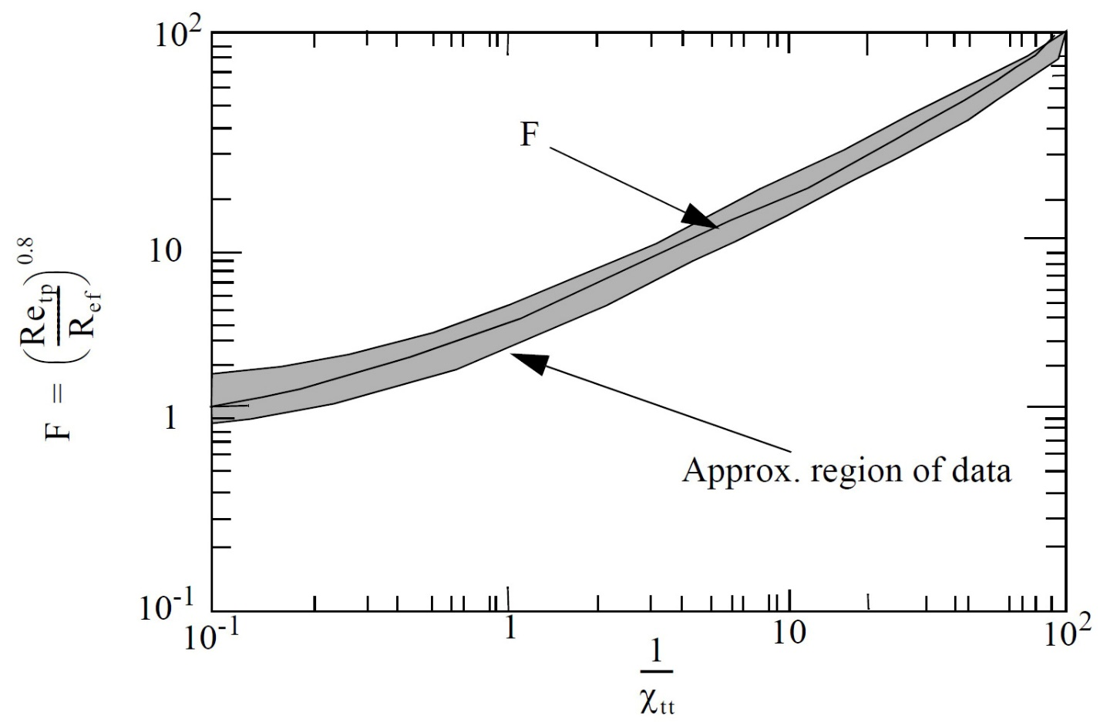

Рисунок 4.2-4 Фактор числа Рейнольдса, F

Фактор подавления показан на рисунке 4.2-5, это отношение эффективного перегрева к перегреву на стенке. Фактор S отвечает за понижение теплопередачи при кипении из-за того, что эффективный перегрев поперёк пограничного слоя меньше, чем перегрев, основанный на температуре стенки.

Факторы F и S определены в итерационном процессе. Вначале F вычисляется в предположении функциональной зависимости с параметром потока Мартинелли, , и отношение чисел Рейнольдса двухфазной смеси и жидкости. С определённым фактором F конвективная компонента извлекается из полного теплопереноса, оставляя компоненту кипения. Затем, S определяется в предположении, что он функция локального двухфазного Re. Процесс продолжается 10 итераций. Жирные линии проведённые через диапазоны данных на рисунках 4.2-4 и 4.2-5 были взяты как величины для F и S.

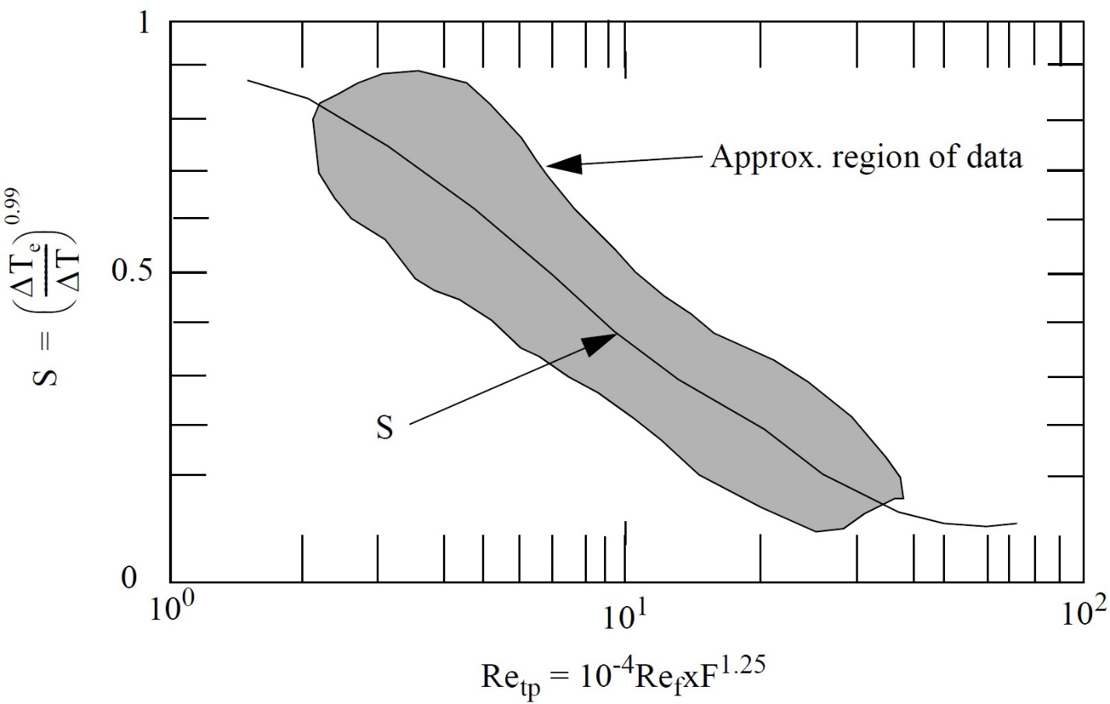

Рисунок 4.2-5 – Фактор подавления S

В таблице 4.2-4 указаны данные для воды, для которой корреляция была разработана и протестирована [4.2-56 – 4.2-60]. Средний процент отклонения между корреляцией и массивами данных показан в последней колонке. Таблица 4.2-5 показывает данные не для воды, использованные в разработке и проверке корреляции Chen [4.2-61]. Диапазоны данных показывают, что для небольшого количества данных для высокого давления было использовано в разработке и проверке корреляции. Среднее отклонение для всех рассмотренных данных составило 11.6 %.

Недавние разработки [4.2-62] расширили базу данных, для которых корреляция была выставлена. Максимальное давление в базе данных было увеличено до 7 Мпа для насыщенной воды. Специфические эффекты этого сравнения не были отмечены.

**4.2.3.2.2 Геометрия 101, модель насыщенного пузырькового кипения как закодировано**

Оригинальная статья Чена представляет S и F в графическом виде, и Butterworth сделал кривую, совпадающую с уравнениями (4.2-11) и (4.2-13), как сообщено Bjornard и Griffith [4.2-63].

Фактор подавления S использует фактор F и имеет вид

|  |  |
| --- | --- |
|  | (4.2-11) |

где

|  |  |
| --- | --- |
|  | (4.2-12) |

= массовая скорость жидкости.

При S равно 0.0797, а не 0.1, как дано Bjornard и Griffith [4.2-63]. Это позволяет избежать разрывов.

Фактор F идёт из обращённого фактора Локарта-Мартинелли [4.2-64] и даётся уравнением

|  |  |
| --- | --- |
|  | (4.2-13) |

где

|  |  |
| --- | --- |
|  | (4.2-14) |

Значение ограничено 100 и, если оно меньше, чем 0.1, то F устанавливается равным 1.0.

(в книге Кириллов-Богословская параметр Мартинелли определяется уравнением

– похоже, обратная величина)

Термин mac использует уравнение Dittus-Boelter до чисел Рейнольдса меньших миллиона, затем вызывается подпрограмма DITTUS и используется максимум из ламинарной вынужденной конвекции, турбулентной вынужденной конвекции и естественной конвекции. Таким образом, когда число Рейнольдса для жидкости равно нулю, член mac будет ненулевым. Вызов подпрограммы DITTUS при малых числах Рейнольдса помогает сгладить переход между кипением и вынужденной конвекцией.

Там, где модель режимов течения кода показывает существование течения с вертикальной стратификацией или модель отслеживания уровня смеси включена в ячейке, связанной с тепловой структурой, код комбинирует коэффициенты над уровнем с коэффициентами под уровнем. Под уровнем используется модифицированная модель Чена (обсуждалась выше). Над уровнем используется максимум из уравнений Dittus-Boelter (4.2-2) и уравнения Bayley для естественной конвекции. Уравнение Bayley имеет вид

|  |  |
| --- | --- |
|  | (4.2-15) |

Оно было разработано для воздуха с числами Грасгофа выше 109. Когда существует вертикально стратифицированное течение, выше уровня коэффициент уменьшается на объёмную долю пара / газа и коэффициенты модифицированного уравнения Чена под уровнем уменьшаются на объёмную долю жидкости. Когда включена модель отслеживанию уровня смеси, высота фракции уровня внутри ячейки используется как множитель в коэффициентах Чена вместо объёмной доли жидкости, и один минус эта величина умножается на коэффициент в области пара / газа. Отметим, что модель отслеживания уровня смеси не может быть «включена» в порядке для тех, где есть режим течения с вертикальной стратификацией. Множитель в коэффициенте жидкости это Mf, а множитель в коэффициенте пара / газа это 1- Mf.

Между величинами перегрева стенки 0 и 1 К фактор F возрастает между 1.0 и своей полной величиной. Это увеличивает от 1.0 до нуля степени перегрева, так что термин mac будет соответствовать термину mac, вычисленному в подпрограмме CONDEN когда температура стенки переходит значение насыщения. Величина подпрограммы CONDEN также увеличивается, поскольку переохлаждение стенки исчезает.

Если полный вычисленный тепловой поток оказывается меньшим или равным нуля, то устанавливается мод 12.

**4.2.3.2.3 Геометрия 101, основа модели недогретого пузырькового кипения**

Модель недогретого кипения была разработана чтобы производить пузырьки в перегретой жидкости вблизи стенки. Специальная модель необходима, поскольку RELAP5-3D может отслеживать только температуру в объёме жидкости. В действительности, существует перегретый слой жидкости вблизи горячей стенки, который служит источником пара. Основа модели такая же, как и для насыщенного пузырькового кипения, описанная уравнением (4.2-9), с изменениями, предложенными Bjornard и Griffith [4.2-63]; F устанавливается равным единице и используется полная массовая скорость в числе Рейнольдса.

Корреляция была проверена с водой, аммонием, и n-бутилом алкоголем по данным Moles и Shah [4.2-65]. Разброс данных был большой (от +180 до -60 %), с данными в основном заниженными.

**4.2.3.2.4 Геометрия 101, модель недогретого пузырькового кипения как закодировано**

Кодирование следует Collier и Butterworth [4.2-66] предложение для условий недогретой жидкости путём использования Tw-Tliquid вместо Twall-Tspt в качестве движущего потенциала в конвективном члене.

Использование модели точно как это было предложено может привести к неприемлемым разрывам. Между переохлаждением жидкости от нуля до 5 К фактор F Чена линейно модифицирован от величины корреляции до 1.0, как показано

|  |  |
| --- | --- |
|  | (4.2-16) |

Функциональная зависимость показана на рисунке 4.2-6. Эта процедура обеспечивает сглаживание F для вынужденной конвекции жидкости h если температура жидкости попадает между Tsat и Tsat-5. Также, в условиях недогретости, массовая скорость в числе Рейнольдса продолжает быть массовой скоростью жидкости.

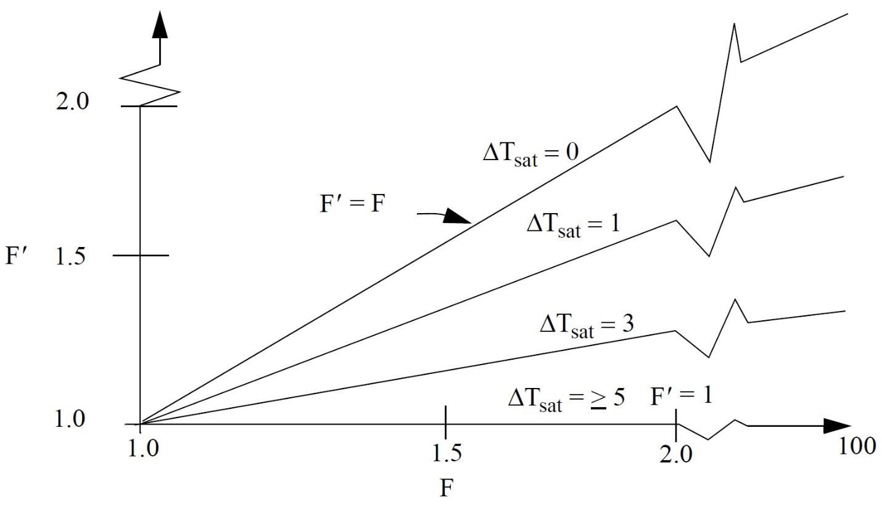

Рисунок 4.2-6 – Модифицированный фактор Чена F’ как функция F и переохлаждения ()

Результат модификации в F’ может результат в большем факторе умножения, чем рекомендуется для переохлаждения между 0 и произвольными 5 К. Модификация имеет результат в гладком переходе между недогретой и насыщенной вынужденной конвекций, когда переохлаждение стремиться к нулю.

Модификации для вертикальной стратификации и отслеживания уровня смеси для насыщенного пузырькового кипения также используется для недогретого пузырькового кипения.

Если полный вычисленный тепловой поток оказывается меньше или равен нулю, то мод устанавливается 12.

**4.2.3.3 Геометрия 101, корреляции для недогретого переходного кипения (мод 5) и насыщенного переходного кипения (мод 6)**

Тепловые потоки для переходного и плёночного кипения оцениваются в подпрограмме PSTDNB. Когда переходный тепловой поток наибольший, номер мода 5 или 6. Сходная корреляция применяется для насыщенного и недогретого течения. Вычисленный тепловой поток для переходного кипения применяется к закризисному теплопереносу если он больше, чем величина плёночного кипения, данная в Разделе 4.2.3.4.

**4.2.3.3.1 Геометрия 101, основа модели переходного кипения**

Модель переходного кипения Чена [4.2-20] рассматривает полный тепловой поток при переходном кипении как сумму отдельных компонентов, один из которых описывает теплоперенос от стенки к жидкости, а второй – теплоперенос от стенки к пару / газу. Теплоперенос излучением от стенки к жидкости отдельно не описывается в модели, так как он оценивается величиной порядка 10 % от общего. Независимо эффекты излучения представлены сосредоточенно в компонентах теплопередачи в жидкости и паре / газе.

Разработка модели переходного кипения Чена началась в основном применительно к дисперсному режиму течения, в котором капли жидкости распределены в объёме парового / газового потока. Признано что в обращённом кольцевом режиме течения, где плёнка пара / газа отделяет жидкое ядро от стенки, может быть представлено вблизи точки критического теплового потока. Неравновесные фазовые состояния рассматриваются через разделение тепловой энергии между отдельными фазами. Модель описывается как

|  |  |
| --- | --- |
|  | (4.2-17) |

где

= тепловой поток при переходном кипении

= смоченная площадь стенки фракции

= коэффициент теплоотдачи к пару / газу (из подпрограммы DITTUS).

Член это сложное механистическое соотношение, предсказывающее средний тепловой поток во времени от контакта между жидкостью и стенкой. Процесс отвода тепла описывается трёхшаговой моделью, рассматривающей период образования пузырька, период роста пузырька и период испарения плёнки.

зависит от количества жидкости, присутствующей в любой области обогреваемой трубы и вероятности нахождения этой жидкости в контакте со стенкой. Эмпирическая корреляция для такая

(G это массовая скорость в фунт/час∙фут2 ())

= объёмная доля пара / газа.

Коэффициенты C1 и C2 правильно даются выше но не верно в Источнике 4.2-20а. Постоянная в C1 неверно дана как 24 в Источнике 4.2-20 вместо правильного значения 2.4. Константа C2 неправильно дана как 0.005 и 0.0075 в Источнике 4.2-20 вместо правильных значений 0.05 и 0.075.

Паросодержание рассчитывается в предположении гомогенного течения.

Величина в уравнении (4.2-17) основана на аналогии Рейнольдса для вынужденного турбулентного течения пара / газа в канале с предложенным Colburn фактором Pr2/3, на который умножается число Стантона. Аналогия имеет вид

|  |  |
| --- | --- |
|  | (4.2-18) |

где f это фактор трения Фаннинга. Модель использует явную форму для f, которая аппроксимирует работу Beattie [4.2-67], который разработал факторы трения для условий двухфазного закризисного течения. Форма это f=0.037∙Re-0.17. Коэффициент для теплоотдачи от стенки к пару / газу имеет вид

|  |  |
| --- | --- |
|  | (4.2-19) |

Этот член заменяется в адаптации кода, которая будет обсуждаться в следующем разделе, и таким образом не описывается далее здесь.

Модель Чена для переходного кипения сравнивалась с данными (4167 точек) из восьми источников для течения воды в трубах со средним отклонением 16.0 %.

**4.2.3.3.2 Геометрия 101, модель переходного кипения как закодировано**

Полный тепловой поток на стенке находится из компонентов, описывающих тепловой поток от стенки к жидкости и от стенки к пару / газу

|  |  |
| --- | --- |
|  | (4.2-20) |

Член связан с критическим тепловым потоком при кипении, вычисленным из текущих локальных условий. Эта подстановка упрощает процесс вычисления. Модели вычисления КТП описаны далее. это множитель моделей вертикальной стратификации и отслеживания уровня смеси для жидкости.

Следующая модификация была сделана в процессе вычисления . Код использует актуальное паросодержание ниже вместо гомогенной величины. Чтобы ограничить возможность деления на ноль во время оценки постоянной , предел на был наложен так

|  |  |
| --- | --- |
|  | (4.2-21) |

Минимум 15 К и квадратный корень из разности температур использованы в уравнении для . Эта процедура гарантирует, что вычисленная доля смоченной поверхности стенки является ограниченной и защищает от компьютерного недополнения.

Если режим течения вертикально стратифицированный, или модель отслеживания уровня смеси включена в ячейке, фактор уменьшения используется (показанный как выше; описывается в разделе пузырькового кипения где это объёмная доля жидкости когда вертикальная стратификация и это высота уровня в ячейке когда включена модель отслеживания уровня смеси). Если стратификации потока нет, то равно единице.

Эффективный для компонента теплоотдачи от стенки к пару / газу получается вызовом подпрограммы DITTUS с условиями пара / газа (смотри предыдущее описание мода 9 в Разделе 4.2.3.1). Вызов подпрограммы DITTUS используется здесь чтобы обеспечить гладкий переход к плёночному кипению, которое также вызывает подпрограмму DITTUS. Линейный рост между и . Теплоперенос к пару / газу должен расти к нулю при так как теплоперенос к несуществующей массе вызывает ошибку кода. Паросодержание может идти к нулю, в то время как поверхность связанная с ячейкой жидкости сильно перегрета, если жидкость достаточно переохлаждена чтобы конденсировать пар.

**4.2.3.4 Геометрия 101, корреляции для недогретого плёночного кипения (мод 7) и насыщенного плёночного кипения (мод 8)**

Плёночное кипение описывается механизмами теплопереноса, которые случаются во время нескольких видов течения, обращённый кольцевой режим, снарядный режим и дисперсный режим. Механизмы теплопередачи от стенки к жидкости это теплопроводность через плёнку пара / газа вблизи нагретой стенки, конвекция текущего пара / газа и между паром / газом и каплями, а также излучение через плёнку к непрерывной плёнке жидкости или дисперсной смеси жидких капель и пара / газа. Жидкость не касается стенки из-за отталкивающей силы, создаваемой испаряющейся жидкостью. Окружающая жидкость может быть стоячей или текущей, насыщенной или переохлаждённой. Аналитические модели для теплопроводности, конвекции и излучения, которые формируют основу моделей кода, описаны ниже. Вычисленный тепловой поток из плёночного кипения применяется в закризисном теплообмене, если он больше чем величина, определённая из переходного кипения (Раздел 4.2.3.3).

**4.2.3.4.1 Геометрия 101, основа модели плёночного кипения для теплопроводности**

Механизм теплопроводности может быть связан с работой ряда исследователей [4.2-22, 4.2-68, 4.2-69]. Bromley [4.2-22] разработал выражение для оценки ламинарного кондуктивного течения тепловой энергии от горизонтальной трубы к стоячей жидкости. Выражение имеет вид

|  |  |
| --- | --- |
|  | (4.2-22) |

где это поправка к теплоте испарения, , которая дополнительно включает поглощение энергии паром / газом, окружающим трубу. Bromley взял эту добавочную энергию, определяемую , где средняя арифметическая температура плёнки пара / газа определяется как

|  |  |
| --- | --- |
|  | (4.2-23) |

Таким образом, находится по уравнению

|  |  |
| --- | --- |
|  | (4.2-24) |

Вдобавок свойства пара / газа (, , и ) оцениваются при температуре плёнки (уравнение 4.2-23).

Длина для труб это диаметр трубы. Величина C = 0.62 была определена из подходящих данных.

Berenson [4.2-68] выполнил гидродинамический анализ устойчивости для ламинарной кипящей плёнки на плоской пластине. Решение было получено для длины самой опасной волны в результате нестабильности. Форма решения была сходна с уравнением (4.2-22), с некоторыми отличиями. Эта форма такова

|  |  |
| --- | --- |
|  | (4.2-25) |

где

= поверхностное натяжение жидкости

C = 0.425.

L из уравнения (4.2-25) наблюдалась как характеристическая длина для плёночного кипения на горизонтальной плоской пластине.

Breen и Westwater [4.2-69] сравнили данные уравнения (4.2-22) и наблюдаемые массивы для течения плёночного кипения. Они определили, что теплопередача от горизонтальных труб к неподвижному объёму жидкости может быть охарактеризована отношением минимальной критической гидродинамической длины волны L (определена выше) к диаметру трубы D. Если L/D меньше 0.8, то скорость теплопереноса превышает определённую по уравнению (4.2-22). Этот предел обозначает переход от вязкого течения пара / газа и гладкий переход к турбулентному течению границы раздела жидкость – пар / газ. Данные рассмотрены включая из горизонтальных труб с диаметрами от 0.185 до 1.85 дм и жидкостями фреон-113 и изопропан, кипящими при атмосферном давлении и температуре насыщения.

Соотношение отмечено между гидродинамической длиной волны и диаметром горизонтальной трубы даёт основание для корреляции кода, описанной в следующем разделе.

**4.2.3.4.2 Геометрия 101, модель теплопроводности при плёночном кипении как закодировано**

Модель кода для переноса энергии через плёнку пара / газа получается заменой диаметра в уравнении (4.2-22) минимальной критической длиной волны из уравнения (4.2-25). Уравнение имеет вид

|  |  |
| --- | --- |
|  | (4.2-26) |

где

= фактор паросодержания.

Фактор паросодержания сглаживает h в диапазоне паросодержаний из обращённого кольцевого течения () к дисперсному течение при плёночном кипении (). Подходящий сплайн используется между 0.2 и 0.99. равно единице между и . Оно равно нулю при . Свойства и оцениваются по температуре пара / газа, , в то время как и оцениваются при температуре плёнки (уравнение (4.2-23)). Таким образом, величина использует свойство которое оценивается при температуре пара / газа . В коде определение числа Прандтля для пара / газа используется для отмены теплоёмкости пара / газа при постоянном давлении в уравнении (4.2-26). Таким образом закодированная форма уравнение (4.2-26) такая

|  |  |
| --- | --- |
|  | (4.2-27) |

Эффект недогрева жидкость включается из Sudo и Murao [4.2-70]. Он даётся

|  |  |
| --- | --- |
|  | (4.2-28) |

**4.2.3.4.3 Геометрия 101, основа модели плёночного кипения для конвекции**

Когда жидкое ядро для обращённого кольцевого режима течения сжимается, конвекция к пару / газу увеличивается и становится преобладающим механизмом теплоотдачи для существенных массовых скоростей. Корреляции для однофазного пара / газа ранее представлены в Разделе 4.2.3.1, стали основой модели.

**4.2.3.4.4 Геометрия 101, модель конвекции при плёночном кипении как закодировано**

Коэффициент описывает конвективную часть теплопереноса при плёночном кипении к пару / газу это величина вычисляемая подпрограммой DITTUS с использованием свойств пара / газа (смотри предыдущее описание мода 9 в Разделе 4.2.3.1). Коэффициент линейно изменяется до нуля когда паросодержание уменьшается от 0.5 до нуля. Чтобы вычислить тепловой поток, для берётся максимум из и . Конвекция между паром / газом и жидкостью включается в модели межфазного теплообмена.

**4.2.3.4.5 Геометрия 101, основы модели плёночного кипения для излучения**

Механизм теплоотдачи излучением объясняется Sun, Gonzalez-Santalo и Tien [4.2-23]. Главная цель ссылке это разработать инженерный метод для расчётов теплопередачи от твэлов кипящих реакторов (BWR) к охлаждающей среде во время аварийного охлаждения активной зоны впрыском в верхнюю часть. Отчёт представляет метод для оценки переноса энергии излучением между смесью пар / газ – жидкость и окружающими стенками. Обмен между поверхностями метала не рассматривается, что предполагает, что все поверхности стенок имеют одинаковую температуру, так что нет обмена энергией между поверхностями. Модель рассматривает смесь пар / газ – жидкость как оптически тонкую среду, что значит что пар / газ и жидкость не поглощают испускаемое тепловое излучение. Таким образом, пар / газ и жидкость могут рассматриваться как простые узлы. Радиационный обмен энергией происходит между жидкостью и паром / газом, между жидкостью и стенкой, и между паром / газом и стенкой. Площади поверхности жидкости и пара / газа обе берутся одинаковыми с площадью поверхности стенки с единичными факторами видимости. Три «поверхности» изотермические, излучаемость равномерная, и «поверхности» являются диффузными излучателями и отражателями. Тепловые потоки излучения выражаются Sun, Gonzalez-Santalo и Tien как

|  |  |
| --- | --- |
|  | (4.2-29) |

Индексы wf, wg и gf означают «от стенки к жидкости», «от стенки к пару / газу» и «от пара / газа к жидкости» теплообмен соответственно. Жидкость предполагается находящейся при температуре насыщения, определённой по полному давлению. Также F это факторы видимости для серых тел, а – постоянная Стефана-Больцмана, 5.67х10-8 Вт/м2∙К. Факторы видимости для серых тел определяются как

Множители R определяются как

Степени черноты определяются как

,

где это средняя длина пути, а и это коэффициенты поглощения для пара / газа и жидкости соответственно. Переменные и определяются как

где

D = гидравлический диаметр, основанный на обогреваемом периметре (то есть, гидравлический диаметр теплообмена, обогреваемый эквивалентный диаметр, тепловой диаметр)

= эффективность поглощения

n = число плотности капель

d = диаметр капель.

Число плотности это

|  |  |
| --- | --- |
|  | (4.2-30) |

Эффективность поглощения равна 0.74 для капель диаметром от 0.01 до 0.2 см, где , а это характеристическая длина волны, излучаемой нагретой стенкой ( = 2.3х10-6 м для 1255 К). Из условия выше

|  |  |
| --- | --- |
|  | (4.2-31) |

Коэффициент поглощения для пара / газа и степень черноты стенки из циркалоя взяты непосредственно из источников для фиксированной температуры.

Авторы установили, что сравнение вычислений по модели (которая включает конвекцию от пара / газа к каплям) с эмпирическими данными FLECHT показали средний размер капель во FLECHT около 0.228 см. Этот средний размер капель согласуется с данными в литературе. Таким образом, это рассматривается что модель предсказывает тепловое поведение во время струйного охлаждения ECC. Диаметр капли найденный также показывает, что жидкая смесь оптически тонкая для предполагаемых условий.

**4.2.3.4.6 Геометрия 101, модель излучения при плёночном кипении как закодирована**

Закодированная модель предлагает уравнения выше с некоторыми изменениями, которые указаны далее. Диаметр жидкой капли определяется двумя выражениями, и выбирается минимальное значение. Этот минимум защищается чтобы быть больше или равным 0.000001 м, чтобы предотвратить деление на ноль. Первое выражение вычисляет диаметр цилиндра жидкости в трубе с диаметром D. Это предполагает, что вся доступная жидкость формирует цилиндр диаметром dmax в центре трубы, и даётся уравнением

|  |  |
| --- | --- |
|  | (4.2-32) |

Второе выражение вычисляет средний размер капли на основе критерия числа Вебера 7.5, и даётся уравнением

|  |  |
| --- | --- |
|  | (4.2-33) |

где защищается чтобы быть больше или равно 0.005 м, чтобы предотвратить деление на ноль.

Степень черноты жидкости вычисляется с использованием минимума d из уравнений (4.2-32) и (4.2-33) (защищается от 0.000001 м) и средней длиной пути Средняя длина пути получается из формулы Holman [4.2-71] , где V это полный объём пара / газа, а A это полная площадь поверхности. Для цилиндрической трубы это даёт Итоговая степень черноты жидкости использует быть меньшей из вычисленной величины и 0.75. Степень черноты пара / газа предполагается равной 0.02. Степень черноты пара / газа получается из Рисунка 8-35 Holman [4.2-71], с использованием данных FLECHT. Величина это среднее значение в диапазоне этих данных. Степень черноты стенки предполагается равной 0.9. Степень черноты использованная в коде (0.9) это немного большая величина, чем величина (0.7), использованная Sun, Gonzalez-Santalo и Tien [4.2-23]. Теплообмен излучением между стенкой и паром / газом и между паром / газом и жидкостью можно пренебречь; только радиационный теплообмен между стенкой и жидкостью закодирован. Теплообмен излучением между стенкой и паром / газом пренебрегается из-за экспериментов FLECHT, температуры стенки и пара / газа сходны, таким образом, мало. Радиационный теплообмен между паром / газом и жидкостью пренебрегается из-за представительных вычислений с использованием данных FLECHT показали, что намного меньше чем , таким образом подразумевается намного меньше чем .

**4.2.3.5 Геометрия 101, корреляции для критического теплового потока**

Программа RELAP5/MOD3 подверглась критике за использование корреляции Biasi [4.2-72] для расчёта КТП в пучках стержней, тогда как корреляция основана на данных для труб [4.2-73]. Королевский институт технологии в Швеции [4.2-73] протестировал RELAP5/MOD2 на их данных для труб и нашёл, что он в общем преувеличивает величину КТП, в частности, в среднем диапазоне массовых скоростей (1500 – 3000 кг/м2∙с). RELAP5-3D использует метод 1986 AECL-UO скелетной таблицы для КТП Groeneveld и соавторов. Таблица сделана из данных для трубы, приведённых к внутреннему диаметру трубы 0.008 м, но имеет факторы, которые позволяют использовать его для других диаметров труб или в трубных пучках. Вдобавок, он рассматривает прямое и обратное течение, осевую форму мощности, и эффект изменения граничного слоя для пучков с входными и выходными дистанционирующими решётками.

**4.2.3.5.1 Геометрия 101, основы модели критического теплового потока**

В источнике 4.2-74 сравниваются предсказания по корреляции Biasi с некоторыми из 15000 точек данных базы данных Chalk River. Сравнение табулировано в таблице 4.2-7. Корреляция сравнивается с двумя массивами данных, (a) все данные и (b) только данные внутри диапазона корреляции, из которого она была разработана. Данные сравнивались с указанием качества по КТП. Сравнение показывает, что таблица AECL-UO лучше, чем корреляция Биаси.

Корреляции для КТП используют аналитические выражения чтобы попытаться охватить широкий диапазон условий потока и геометрий. Например, если коэффициент модифицируется, чтобы дать лучшее совпадение с одним массивом данных в новом диапазоне течений, для первоначального набора получается негативное воздействие. Это не верно для таблиц, потому что только точки вокруг новых данных должны быть скорректированы.

Скелетная таблица AECL-UO была сформулирована из банка данных Chalk River 15000 точек данных чтобы создать трёхмерную таблицу с 3906 точками в трёхмерном массиве, покрывающем 15 давлений (P) от 0.1 до 20.0 Мпа, 14 величин массовой скорости (G) от 0.0 до 7500 кг/м2∙с, и 21 относительная энтальпия (Xe) от -0.5 до 1.0. Есть несколько точек, пропущенных из скелетной таблицы AECL-UO для некоторых относительных энтальпий. Если добавить все пропущенные значения, то получится 4410 точек. После нахождения КТП из таблицы, используется множитель из Groeneveld и др. [4.2-74], чтобы модифицировать табличное значение, то есть

|  |  |
| --- | --- |
|  | (4.2-34) |
|  | (4.2-35) |

Восемь множителей даются в таблице 4.2-8, а причина, по которой k7 отсутствует в выражении выше, объясняется дальше. Если массовая скорость или относительная энтальпия выходят за границы диапазона, они устанавливаются равными граничной величине. Таблица также может быть использована для неводных жидкостей с использованием отношений свойств.

Таблица 4.2-8 – множители для КТП из скелетной таблицы

|  |  |
| --- | --- |
| k | Выражение |
| k1 = гидравлический фактор |  |
| k2 = фактор пучка | для пучков стержней    k2 = 1.0 для других поверхностей |
| k3 = фактор дистанционирующей решётки | ; B=0.1  Kloss = коэффициент потерь давления решётки  Lsp = расстояние от дистанционирующей решётки |
| k4 = фактор обогреваемой длины | L = обогреваемая длина от входа до рассматриваемой точки |
| k5 = фактор осевой мощности | k5 = 1 для Xe<0  ; qbla = средний тепловой поток от начала кипения до рассматриваемой точки |
| k6 = горизонтальный фактор | k6 = 1 если вертикальное течение  k6 = 0 если горизонтальная стратификация  k6 = 1 если горизонтальное высокое течение  k6 = интерполяция если среднее течение |
| k7 = фактор вертикального течения | a. для G < -400 или G > 100 кг/м2∙с, k7=1  b. для -50<G<10 кг/м2∙с        табличная величина КТП оценивается при G=0, Xe=0  c. для 10 < G < 100 кг/м2∙с или -400 < G < -50 кг/м2∙с интерполяция |
| k8 = давление за границами диапазона |  |

**4.2.3.5.2 Геометрия 101, модель КТП как закодирована**

Модель закодирована также как описано выше, за исключением обсуждаемых ниже изменений.

Первое отличие это количество точек в таблице. Пропущенные точки для некоторых относительных энтальпий (как обсуждается в предыдущем разделе) были добавлены к таблице, доводя полное число точек до 4410.

Второе отличие это количество точек в таблице. Поскольку G=10 и G=400 кг/м2∙с не были в таблице, но использовались для интерполяции, эти два массива точек были найдены интерполяцией и добавлены в таблицу. Таким образом, в настоящее время таблица имеет 5040 точек. Таким образом, они не должны были бы быть найдены в каждом тепловом объекте на каждом шаге по времени в условиях низких массовых скоростей. Относительная энтальпия (Xe) использована в коде в теплоотдаче на стенке основано на удельных энтальпиях фаз и удельной энтальпии смеси, с удельной энтальпией смеси, вычисленной с использованием качества потока.

Источник 4.2-74 говорит установить G и Xe нулевыми когда массовая скорость между 10 и -50 кг/м2∙с (метод сброса). Так как КТП уменьшается с увеличением качества, КТП повышается и имеет плоскую форму по сравнению с использованием актуальных значений G и Xe. Это показано на рисунке 4.2-10 при давлении 7 МПа и паросодержании 0.9. Чтобы выяснить, что эффект мог бы быть используя актуальные значения G и Xe были выбраны точки из данных Groeneveld в банке данных INL, который имеет массовые скорости меньше чем 100 кг/м2∙с. Из 9353 точек 133 были в этом диапазоне. Рисунок 4.2-11 показывает сравнение вычисленных и измеренных значений для КТП для этих 133 точек, с использованием модели как закодирована. Данные разбросаны, что можно ожидать для низких массовых скоростей. Средняя ошибка была -0,503 со среднеквадратическим отклонением 4.78. Сравнивая сходные данные с использованием актуальных величин (измеренное G), средняя ошибка была -0.30 со среднеквадратическим отклонением 3.92. Основываясь на этом массиве данных, похоже что лучше не использовать метод сброса G и Xe, рекомендованный в Источнике 4.2-74. Тем не менее, данные университета Киото [4.2-75] предлагают прямо противоположное. Эти данные были взяты в канале прямоугольного сечения с одной обогреваемой стенкой. Рисунок 4.2-12 сравнивает данные с двумя методами обработки проблемы низких массовых скоростей. Рисунок 4.2-13 показывает только область низких массовых скоростей. Предлагаемый метод сброса очевидно лучше в этом случае. Область между -50 и 10 кг/м2∙с не плоская, как на Рисунке 4.2-10, поскольку вариация паросодержания встроена в k7. Общий результат этих сравнений такой, что модель была закодирована с методом сброса, предложенным Groeneveld [4.2-74].

После нахождения правильной точки в таблице КТП для данных P, G и Xe четыре интерполяции давления делаются чтобы найти величину КТП в C1, C2, C3 и C4. Далее, две интерполяции массовой скорости делаются чтобы найти C5 и C6. Наконец, делается интерполяция качества. Схема интерполяции показана на Рисунке 4.2-14.

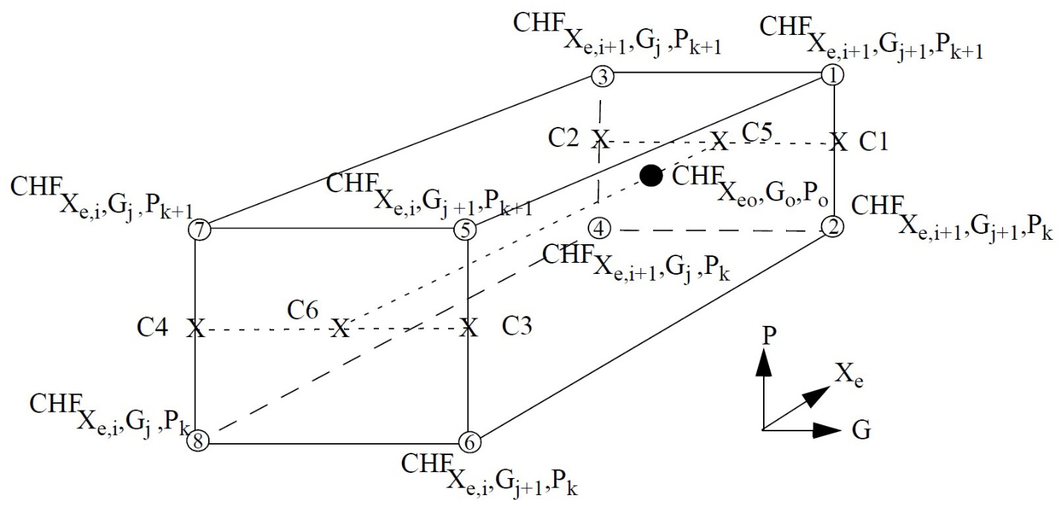

Рисунок 4.2-14 – Иллюстрация техники интерполяции КТП

В порядке чтобы иметь гладкую кривую КТП при изменениях массовой скорости от высокой до низкой, множитель k7 трактуется иначе, чем остальные множители. В диапазоне низких массовых скоростей k7 применяется только к величинам КТП полученным в диапазоне G от 10 до -50 кг/м2∙с. Другими словами, когда требуется интерполяция, низкие массовые скорости заканчивают интерполяционную коробку умножением на k7, а большие массовые скорости (100 и -400 кг/м2∙с) не делают этого.

Умножающий фактор горизонтальности k6 используется в коде по-другому, нежели в оригинальной модели. Оригинальная модель устанавливает k6=0 для горизонтально стратифицированного течения, k6=1 для горизонтального высокого течения, и k6 интерполированное если течение среднее. Интерполяционная область между массовыми скоростями G1 и G2 (см. Источник 4.2-74). Это было изначально имплементировано в код с использованием модифицированного метода. Метод использует 1.0 минус фактор горизонтальной стратификации (FSTRAT в Приложении 4А к этой части руководства). Этот метод вызвал проблемы с испытательным стендом ROSA холодное колено распад вычисления, где пик давления был отслежен с k6 изменяющегося от нуля (идеальная горизонтальная стратификация) до 0.5 (неидеальная горизонтальная стратификация). Чтобы избежать внезапных изменений, k6 сейчас определяется как отношение смоченного периметра, делённого на полный периметр, где смоченный периметр находится из геометрических соображений с использованием паросодержания и диаметра.

**4.2.3.6 Геометрия 101, корреляции для конденсации (мод 10 для <1 и мод 11 для =1)**

Конденсация на стенке это процесс изменения пара около холодной стенки в жидкость на стенке при отводе тепла. Во многих легководных реакторах постулируется аварийные условия, где могут быть неконденсирующиеся газы с паром. Неконденсирующиеся газы имеют изолирующее воздействие на теплообмен между паром / газом и стенкой. Скорость процесса конденсации и теплоотдачи к стенке зависит от степени переохлаждения стенки относительно температуры насыщения, основанной на парциальном давлении пара и других факторах, таких как толщина плёнки жидкости, турбулентность, скольжения пара / газ и т. д. Отвод теплоты на границе раздела пар / газ – жидкость это перенос через плёнку жидкости и в стенку.

Два основных класса конденсации на стенке это «плёночная» и «капельная». Плёночная конденсация изучалась экспериментально больше чем капельная, так как металлические трубы легко смачиваются. Иногда используются специальные материалы покрытия на металлах чтобы увеличить площадь поверхности под которой существуют жидкие капли, поскольку скорость конденсации может быть на порядок больше, чем скорость плёнки. Схематично плёночная конденсация на вертикальной поверхности показана на рисунке 4.2-15. Радиальное течение пара к холодной стенке транспортирует неконденсирующиеся газы к стенке, где они аккумулируются благодаря конденсации пара. В результате градиент концентрации неконденсирующихся газов является причиной диффузии неконденсирующихся газов обратно в основной поток против направления движения пара. Парциальное давление пара и температура ниже в неконденсирующемся буферном слое чем в основном потоке, как показано на рисунке. Эффект неконденсирующегося газа уменьшает разность температур (Tgi-Tw) и уменьшает тепловой поток через жидкую плёнку.

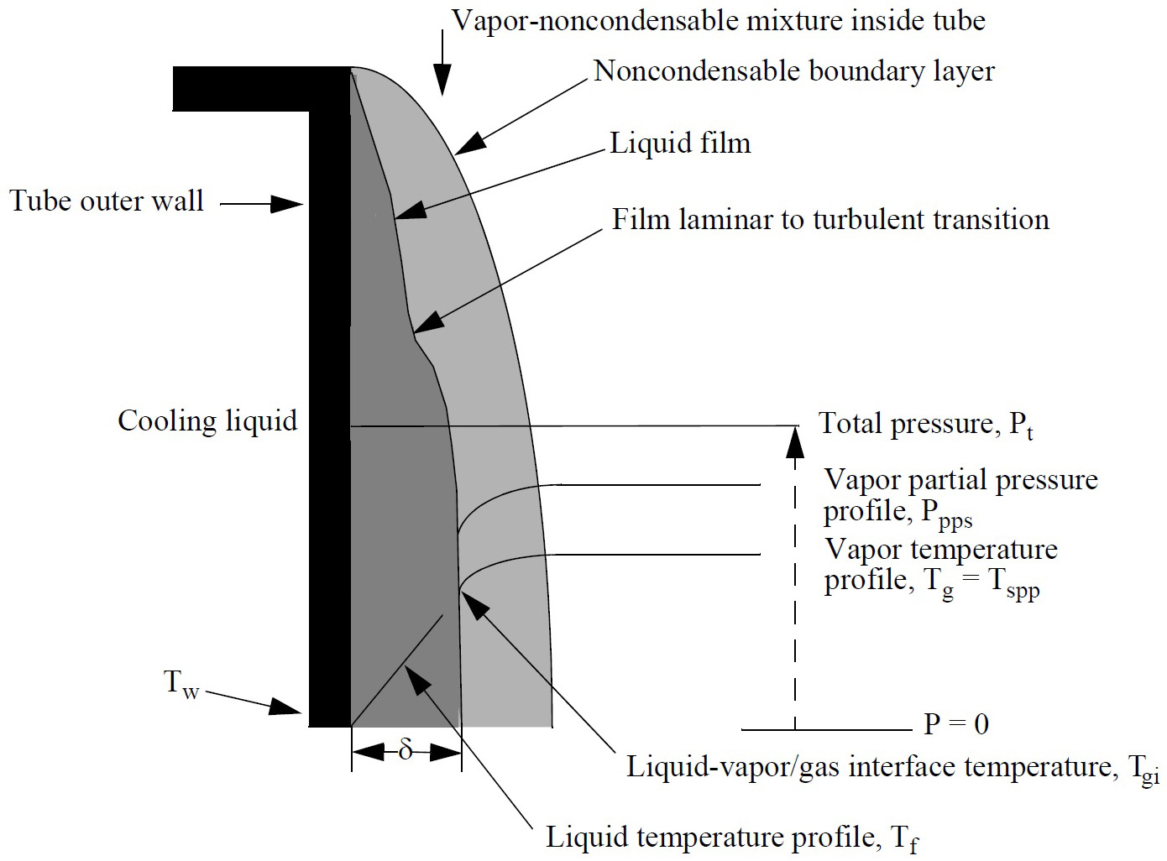

Рисунок 4.2-15 – Схема плёночной конденсации

Рисунок 4.2-15 также показывает что как слой конденсата толщина увеличивается он может перейти от ламинарного к турбулентному течению. McAdams [4.2-7] предположил, что переход происходит при числе Рейнольдса конденсата 1800, где число Рейнольдса (Re) определяется как

|  |  |
| --- | --- |
|  | (4.2-36) |

где

= вязкость жидкости

= массовая скорость жидкости на единицу периметра

|  |  |
| --- | --- |
|  | (4.2-37) |

= массовая скорость жидкости

= внутренний диаметр трубы.

Тем не менее, при высоких значениях касательных напряжений пара / газа, Carpenter и Colburn [4.2-76] нашли переходное число Рейнольдса в области 200 – 300 [4.2-77].

Для наклонных поверхностей модель использует максимум из корреляций Нуссельта (ламинарной) [4.2-24] и Шаха (турбулентной) [4.2-25, 4.2-78] с вычислением диффузии, основанным на методе Colburn-Hougen [4.2-27], в котором неконденсирующиеся газы представлены. Новая модель конденсации была разработана, когда использовала диффузионный метод и для стенки и для границы раздела пар / газ – жидкость скорость теплопереноса. В настоящее время стенка и интерфейсная теплоотдача частично не связаны. Скорость массопереноса вычисляется в области теплоотдачи на стенке в коде и используется в уравнениях энергии и сохранения массы. Тем не менее, интерфейсная часть жидкости не распознаёт уникальный мод плёночной конденсации здесь, в стационарном состоянии, энергия из пара / газа должна равняться энергии к стенке.

Процедура теплопереноса конденсацией RELAP5-3D моделирует ламинарную плёночную конденсацию на наклонных или вертикальных поверхностях и ламинарную плёночную конденсацию внутри горизонтальных труб с границей стратификации жидкости. RELAP5-3D вычисляет коэффициент теплоотдачи, основанный на логике конденсации при следующих условиях:

1. Температура стенки ниже температуры насыщения, основанной на парциальном давлении пара минус 0.001 К. Маленькое вычитание было сделано потому, что когда присутствуют неконденсирующиеся газы и метод диффузии по умолчанию (Colburn-Hougen) используется, код может не сходиться на интерфейсной температуре жидкости – пара / газа если разность температур несущественная.

2. Температура жидкости выше температуры стенки. Модель это модель плёночной конденсации где жидкость нагревает стенку.

3. Объёмная доля жидкости больше чем 0.1. Когда объёмная доля жидкости приближается к нулю, осуществляется переход к вынужденной конвекции.

4. Неконденсирующееся качество жидкости меньше чем 0.999.

5. Давление ниже критического давления.

Некоторые другие факторы рассматриваются для гладкости, физические аргументы, и присутствие неконденсирующегося газа. Когда температура стенки переохлаждена меньше, чем на один градус, коэффициент для жидкости увеличивается к величине Dittus-Boelter и коэффициент пара / газа полагается равным нулю, так что переход будет осуществляться гладко между модом конденсации и модом кипения. Помимо нарастания температуры, есть нарастание паросодержания. Если паросодержание меньше 0.1, то подпрограмма HTRC1 идёт к подпрограмме DITTUS чтобы найти коэффициенты. Таким образом, подпрограмма CONDEN между паросодержанием 0.3 и 0.1, hwff увеличивается до величины Dittus-Boelter, и hwgg увеличивается до нуля. Когда паросодержание равно 1.0, подпрограмма DITTUS вызывается чтобы получить отношение конвекции к пару / газу, и этот вклад добавляется к члену конденсации. Прямой член массопереноса пара / газа, Гw вычисляется из теплового потока к пару / газу разности удельных энтальпий пара / газа и насыщенной жидкости.

Метод вычисляет коэффициенты теплоотдачи на основе конденсации плёнки. Метод вычисления коэффициента теплоотдачи дан ниже. После того как известно, он используется для расчёта общего теплового потока, и выглядит следующим образом

|  |  |
| --- | --- |
|  | (4.2-38) |

где

= полный тепловой поток

= рассчитанный коэффициент теплоотдачи при конденсации

= температура стенки

= температура насыщения, основанная на парциальном давлении пара в жидкости.

Поскольку RELAP5-3D это двухжидкостный код, и жидкость и пар / газ оба могут теоретически обмениваться энергией со стенкой. Хотя плёночная конденсация это единственный рассмотренный режим конденсации, в настоящее время RELAP5-3D позволяет оба тепловых потока к жидкости и к пару / газу. Тепловой поток к жидкости это

|  |  |
| --- | --- |
|  | (4.2-39) |

где

= температура в объёме жидкости.

Тепловой поток от стенки к пару / газу это разность между полным тепловым потоком и тепловым потоком к жидкости. Тепловой поток от стенки к пару / газу должен быть меньше или равен нулю. Межфазный массоперенос используемый в уравнении неразрывности содержит массоперенос около стенки и массоперенос в объёме. Член массопереноса около стенки вычисляется из теплового потока от стенки к пару / газу.

В коде рассматривается одна ненормальной ситуация конденсации, когда стенка переохлаждена, но температура жидкости ниже температуры стенки. Это случается когда переохлаждённая жидкость впрыскивается в холодный бак с источником пара / газа в верхней части бака. Проблема в том, что код имеет только одну температуру жидкости, а нужно две; одну для жидкой плёнки на стенке и другую для входной жидкости. В этой ситуации тепловой поток от стенки к пару / газу это коэффициент конденсации умноженный на разность температур стенки и насыщения и тепловой поток к жидкости это коэффициент, полученный вызовом подпрограммы DITTUS умноженный на разность температур стенки и жидкости.

**4.2.3.6.1 Геометрия 101, основа модели конденсации на наклонной поверхности**

Коэффициент теплоотдачи при конденсации на стенке на наклонной поверхности в RELAP5-3D это максимум из корреляции Нуссельта (ламинарной) [4.2-24] и корреляции Шаха (турбулентной) [4.2-25, 4.2-78]. Оригинальная работа для ламинарной конденсации была достигнута Нуссельтом [4.2-24]. Выражение Нуссельта для вертикальных поверхностей использует толщину плёнки, как ключевой параметр вместо разности температур, и даётся уравнением

|  |  |
| --- | --- |
|  | (4.2-40) |

где из вывода Нуссельта [4.2-24] толщина плёнки есть

|  |  |
| --- | --- |
|  | (4.2-41) |

или в терминах числа Рейнольдса для плёнки, определённого уравнением (4.2-36),

|  |  |
| --- | --- |
|  | (4.2-42) |

Этот вывод также приведён в Collier [4.2-66].

Предположения в анализе для верха наклонной поверхности включают

1. Постоянные свойства жидкости.

2. Пар / газ не испытывает сопротивления на поверхности жидкости.

3. Переохлаждение жидкости не учитывается.

4. Изменения импульса в ламинарной жидкой кольцевой плёнке не учитываются.

5. Теплоперенос это теплопроводность через ламинарную жидкую кольцевую плёнку.

Руководство Genium (ранее бывшее руководством GE) в Разделе 506.3 на плёночной конденсации с турбулентным течением сообщает, что «возможно наиболее верифицированной общей техникой предсказания доступной это следующая корреляция Шаха», данная

|  |  |
| --- | --- |
|  | (4.2-43) |

где

|  |  |
| --- | --- |
|  | (4.2-44) |

и

X = статическое качество = (масса пара + масса неконденсирующихся газов) / (масса пара + масса неконденсирующихся газов + масса жидкости)

Pred = относительное давление жидкости, P / Pcritical

= сверхкритический коэффициент теплоотдачи

|  |  |
| --- | --- |
|  | (4.2-45) |

и

= коэффициент Dittus-Boelter в предположении, что все свойства жидкие

|  |  |
| --- | --- |
|  | (4.2-46) |

где число Рейнольдса даётся выражением . Данные основанные на корреляции Шаха включают горизонтальные и вертикальные данные.

В RELAP5-3D коэффициент теплоотдачи при конденсации на стенке для наклонных поверхностей есть

|  |  |
| --- | --- |
|  | (4.2-47) |

Таким образом, используется максимум из турбулентной корреляции и ламинарной корреляции.

**4.2.3.6.2 Геометрия 101, модель конденсации на наклонной поверхности как закодирована**

Не были включены аналитические усовершенствования. Ламинарная модель в коде это уравнения (4.2-40) и (4.2-42) с членом аппроксимированным и гравитационным членом, модифицированным для наклонных поверхностей. Для наклонных поверхностей гравитационный член заменяется скоростью элевации жидкой ячейки умноженной на гравитационную постоянную и делённым на длину ячейки. Гравитационная постоянная g берётся равной 9.80665 м/с2. Минимальная толщина плёнки, допускаемая в RELAP5-3D это 10 микрон. Таким образом, если объём имеет паросодержание 1.0, большая скорость конденсации должна быть предсказана чтобы симулировать начало капельной конденсации. Основа для этой менее точной модели это короткоживущее существование капельной конденсации [4.2-71]. Величина коэффициента из уравнения (4.2-40) сравнивается с величиной, получаемой из предположения минимального ламинарного числа Нуссельта 4.36, и большая из двух применяется.

Эксперименты показали, что величина может быть ниже на 40 – 50 % [4.2-66]. Увеличение теплопередачи (из экспериментов) приписывается скорости пара / газа и рябью, изменяющей толщину плёнки, или турбулентности. Collier [4.2-66] рекомендовал, чтобы вычисленная величина увеличивалась на 20 %.

Турбулентная модель в коде для конденсации на наклонных поверхностях в уравнении (4.2-43) – (4.2-46).

Где карта режимов кода показывает существование вертикально стратифицированного течения или модель отслеживания уровня смеси включена в ячейке, связанной с тепловой структурой, код комбинирует коэффициенты над уровне и под уровнем. Над уровнем ламинарная модель (Нуссельта), описанная выше, используется. Под уровнем код использует максимум ламинарной вынужденной конвекции, турбулентной вынужденной конвекции, и естественной конвекции. Сходно с насыщенным пузырьковым кипением, недогретым пузырьковым кипением, и переходным кипением, используется такой же множитель для жидкости Mf. Для пара / газа используется множитель 1- Mf.

**4.2.10 Геометрия 110, корреляции для вертикальных пучков с коридорной упаковкой, только параллельное течение**

**4.2.10.1 Геометрия 110, основа модели параллельного течения**

Корреляции для этой геометрии отличаются от Геометрии 101 только во введении множителя турбулентного течения, разработанного Inayatov [4.2-45], основанного на отношении шага стержней к диаметру стержня. Шаг это расстояние между центрами соседних стержней. Inayatov коррелировал данные для 4 коридорных и 30 шахматных пучках труб в воздухе, воде и перегретом паре / газе с отношением шага к диаметру от 1.1 до 1.5. Он рекомендовал, чтобы коэффициент McAdams (0.023) в уравнении Dittus-Boelter был заменён на C, где C находится из уравнения

|  |  |
| --- | --- |
|  | (4.2-72) |

где P1 и P2 это «шаги труб в пучке», а D – диаметр трубы. Если пучок содержит трубы в ряд в квадратной упаковке или шахматные трубы в равномерной треугольной упаковке, C становится

|  |  |
| --- | --- |
|  | (4.2-73) |

Morgan и Hassan [4.2-92] использует множитель P / D, разработанный Weisman [4.2-44] и показали улучшение предсказаний RELAP5-3D для прямоточного парогенератора. Формуляция Inayatov имеет более широкую базу данных, чем форма Weisman. Самое большое отношение шага к диаметру в данных Weisman около 1.27.

**4.2.10.2 Геометрия 110, модель параллельного течения как закодирована**

Уравнение Инайятова имплементировано в RELAP5-3D. Множитель P / D используется для вынужденной турбулентной конвекции и пузырькового кипения. Отношение шага к диаметру для пучков это вход как Слово 10 в 1CCCG801 – 1CCCG899 и 1CCCG901 – 1CCCG999 картах. Предупреждающее сообщение печатается во время процесса ввода если P / D указано больше чем 1.6. Член P / D устанавливается равным 1.6. Если P / D не введено, или меньше, чем 1.1, величина по умолчанию 1.1 используется и предупреждающее сообщение печатается.

Вынужденная ламинарная и естественная (свободная) конвекция корреляции особенно для вертикальных пучков не имплементированы в RELAP5-3D. Это область, где необходимо больше исследований.

**4.2.11 Геометрия 111, корреляции для вертикальных пучков с коридорной упаковкой, параллельное и перекрёстное течение**

Пользователи могут выбрать, какое направление течения доминантное направление параллельное в трубах в Слове 1 в картах ICCCG501 – 1CCCG599 или 1CCCG601 – 1CCCG699. Форма Слова 1 это CCCXX000F для одномерной и CCCXYYZZF для многомерных компонентов, где F это направление параллельное в трубах. Если F это 0 или 4, параллельное направление это x. Если F это 2 или 1, параллельное направление это y или z соответственно. Ошибка ввода происходит, если 1 или 2 выбрано и направления не активированы с гидравлическим вводом.

**4.2.11.1 Геометрия 111, основа модели перекрёстного течения**

С этими геометриями, коэффициент теплоотдачи это средний коэффициент, вызываемый параллельным течением в трубах и потоком перпендикулярным к трубам. Метод усреднения использует квадратный корень из суммы квадратов в порядке взвешивания ответы много вперёд большее из двух величин. Это даётся

|  |  |
| --- | --- |
|  | (4.2-74) |

где

= коэффициент теплоотдачи из вызова подпрограммы DITTUS с использованием параллельной массовой скорости, показанной в Таблице 4.2-10

DITTUS = подпрограмма, которая выводит максимум из вынужденной турбулентной, вынужденной ламинарной конвекции, и естественной конвекции как обсуждалось ранее

= коэффициент теплоотдачи для поперечного течения из уравнения (4.2-75), разработанного Шахом [4.2-5]

|  |  |
| --- | --- |
|  | (4.2-75) |

где

Nu = число Нуссельта

= наружный диаметр трубы

= вязкость жидкости

= число Прандтля

= массовая скорость поперечного течения, показанная в Таблице 4.2-10 при минимальной площади.

Метод суммы квадратов для Уравнения (4.2-74) был предложен Кутателадзе [4.2-93].

**4.2.11.2 Геометрия 111, модель поперечного течения как закодирована**

Единственный нестандартный параметр RELAP5-3D это массовая скорость при минимальной площади. Чтобы получить G при минимальной площади для уравнения выше, средняя объёмная величина кода из Таблицы 4.2-10 умножается на отношения площади объёма средней площади делённое на площадь зазора и даваемое уравнением

|  |  |
| --- | --- |
|  | (4.2-76) |

Таблица 4.2-10 – Величины массовой скорости для Геометрии 111

|  |  |  |
| --- | --- | --- |
| Пучок совмещён с | Расход для | Расход для |
| Осью X |  |  |
| Осью Y |  |  |
| Осью Z |  |  |

Это уравнение получено путём установки средней площади

|  |  |
| --- | --- |
|  | (4.2-77) |

где = P потому что это описывает для получения средней площади в поперечном направлении, и площадь зазора равна

|  |  |
| --- | --- |
|  | (4.2-78) |

где

P = шаг стержней (расстояние между центрами соседних стержней)

D = диаметр стержня

Z = длина стержней

Коэффициенты повышения Inayatov применяются для параллельного течения коэффициента теплоотдачи до его добавления к величине поперечного. Макроскопическая часть корреляции Чена увеличивается коэффициентом Inayatov также как и коэффициент однофазного вынужденного течения.

Существующий метод скелетной таблицы Groeneveld используется для критического теплового потока с массовой скоростью из параллельного направления.

**4.2.12 Геометрия 112-113, корреляции для вертикальных пучков с шахматной упаковкой**

Геометрия 112 по умолчанию к Геометрии 110, а Геометрия 113 по умолчанию к Геометрии 113.

**4.3 Корреляции для КТП для ПГ**

Пользователи RELAP5-3D могут активировать новый массив корреляций для КТП, который был разработан институтом ядерных исследований в Чешской Республике [4.3-1, 4.3-2]. Эти корреляции замещают метод скелетной таблицы. Они активируются пользователем в тепловых структурах ICCCG800 и ICCCG801 – ICCCG899 картах или … картах [4.3-3].

Корреляции основаны на данных из банка данных Чешской Республики из 173 различных массивов данных для труб, 23 массивов данных для кольцевых зазоров, и 153 массивов данных для пучков стержней. Таблица 4.3-1 показывает диапазон экспериментальных данных.

Корреляция для КТП разделяется на локальный тепловой поток, R, имеющий общую форму

|  |  |
| --- | --- |
|  | (4.3-1) |

Другое название для отношения это отход от отношения для пузырькового кипения (DNBR) используемый для оценки полей. Тем не менее, это «свободное» определение термина, так как он не может быть использован для оценки запаса мощности, как это объяснено ниже.

Существуют четыре различных формуляции корреляций (основная, течение, геометрия и мощность) с тремя различными внутренними массивами коэффициентов, выбираемых пользователем в Слове 12 в картах … «Основная» форма использует локальное равновесное паросодержание и локальный тепловой поток. Форма «потока» использует локальный тепловой поток и обогреваемую длину, включая фактор осевого максимума мощности. Форма «геометрии» использует локальное равновесное паросодержание и обогреваемую длину, включая фактор максимума осевой мощности. Форма «мощности» исходит из метода теплового баланса и может быть использована для вычисления критического отношения мощности (CPR). Когда используются первые три формы, результирующее отношение представляет отход от отношения пузырькового кипения (DNBR).

Источник 4.3-4 обсуждает два типа методов получения DNBR. Они метод прямой подстановки (DSM) (также называемый подходом постоянного качества осушения) и метод теплового баланса (HBM) (также называемый подходом постоянного входного недогрева). Использование DSM доступную теплогидравлическую и геометрическую информацию и предсказывают DNBR в каждой точке по длине канала на основе входного теплового потока в каждой точке. Этот метод используется в подходе «скелетной таблицы» так же как и первые три подхода PG-CHF. HBM более компьютерно интенсивный так как он использует итерацию чтобы настроить уровень мощности так, чтобы локальное паросодержание в рассматриваемой точке равно критическому паросодержанию. Затем полная мощность канала это мощность, которая результат в критическом тепловом потоке в рассматриваемой точке. Критическое отношение мощности (CPR) это отношение мощности, которое впервые вызывает критические условия чтобы существовал в любой осевой локации разделённый на оперативную мощность. Доход DSM корректирует CPR только когда DNBR равно 1.0. DNBR вычисляется DSM обычно больше чем вычисленное HBM, следователь, только относительная величина когда используется для оценки запаса мощности. Форма «мощности» корреляций PG-CHF должна быть использована когда критическое отношение мощности желательно.

HBM обычно даёт лучшее статистическое согласите с данными, чем DSM. Корреляции PG были оценены с использованием DSM на Чешской базе данных. Более того, корреляции ПГ были верифицированы с базами данных по трубным пучкам Вестингауз и Combustion Engineering [4.3-1]. Статистические результаты показаны в Таблице 4.3-2.

Некоторые пользователи RELAP5-3D могут моделировать активные зоны реакторов которые включают радиальный переток и аксиальные стеки тепловых структур с различными гидравлическими входными ячейками. Этот тип моделирования более реалистичный чем изолированное канальное моделирование для активных зон с открытыми решётками, но статистические ошибки не применяются в этих условиях.

Таблица 4.3-3

|  |  |  |
| --- | --- | --- |
| Тип корреляции | Название подпрограммы | Левая цифра Слова 12 |
| Основная форма | CHFPG | 1 |
| Форма потока | CHFPGF | 2 |
| Форма геометрии | CHFPGG | 3 |
| Форма мощности | CHFPGP | 4 |

Таблица 4.3-4

|  |  |
| --- | --- |
| Тип геометрии | Правая цифра Слова 12 |
| Труба | 1 |
| Кольцевой зазор с внутренним обогревом | 2 |
| Трубный пучок | 3 |

Это двухцифровое слово формирует ключевое слово, известное как kg в подпрограммах и уравнениях, представленных ниже. Если массовая скорость в диапазоне от -100 до 100 кг/м2∙с, величина 100 кг/м2∙с используется в корреляциях PG и конечное значение КТП это массовая скорость интерполируется между PG-CHF и модифицированным значением Зубера (следующая секция для повторного залива даёт выражение Зубера). Использование метода PG-CHF требует от пользователя определить, какой объём это входной объём пучка для прямого и обратного течения. Информация из входного объёма необходима для RELAP5-3D чтобы получить входное паросодержание для канала.

Существует по крайней мере три разных типа гидравлических моделей для моделирования реакторный активных зон. Терминология моделирования необходима чтобы помочь читателям в понимании следующих параграфов, имеющих дело с тем, как лучше использовать корреляции PG-CHF:

- Изолированная канальная модель – пользователи кода используют «модель изолированных каналов» когда они используют одну тепловую структуру, соединённую с гидравлическим каналом без поперечного перетока. Смежный стек гидравлических объёмов может представлять обогреваемую трубу или кольцевой зазор, подканал топливного стержня, пучок стержней, или целую активную зону. Локальные параметры теплоносителя в «модели изолированных каналов» определяются в RELAP-3D путём использования уравнений сохранения в изолированном (радиально закрытом) массиве ячеек теплоносителя.

- Модель средних параметров пучка – Эта модель содержит многочисленные тепловые структуры, связанные с каждой гидравлической ячейкой, но снова ячейки не позволяют поперечные перетоки. Использование слова «средних» необходимо, поскольку гидравлические условия результат интегрирования теплового потока из всех тепловых структур, связанных с ячейкой.

- Подканальная модель смешения – Эта модель использует коэффициенты смешения в соседних ячейках теплоносителя чтобы определить локальные параметры в каждой топливной ячейке. Модель используется в подканальных кодах (COBRA, VIPRE и др.). Определение локальных параметров зависит от значений коэффициентов перемешивания. Если коэффициент перемешивания равен нуля то модель трансформируется в модель изолированных каналов и если коэффициенты смешения равны бесконечности, то модель превращается в модель средних параметров пучка.

По нормальному, пользователи должны выбрать основную форму корреляции для обогреваемого канала, представляющего трубу, внутренний обогреваемый кольцевой зазор, или пучок стержней. Тем не менее, в зависимости от нодализации, использованной чтобы моделировать обогреваемый канал, выбор формы потока может быть рекомендован. Вот пример. Когда моделируется область активной зоны, практика моделирования это размещать граничные условия для гидравлических узлов в месте дистанционирующих решёток. Пользователю может быть необходима более детальная осевая нодализация тепловой структуры, представляющей топливный стержень, например, два или более осевых сегмента в одном осевом гидравлическом узле. Если основная форма корреляции используется в этом случае, локальная информация для нижнего узла в некоторой степени теряется из-за вычисления кодом среднего термодинамического паросодержания в объёме. Если форма потока корреляции используется в этом случае, локальная информация сохраняется, поскольку обогреваемая длина включая фактор осевого максимума используется вместо термодинамического равновесного паросодержания. Когда моделируются пучки стержней, форма потока корреляции может быть использована только если используется модель изолированных каналов. Форма геометрии корреляции может быть интересна, если пользователь предпочитает комбинацию локальных параметров. Вновь, когда моделируются пучки стержней, форма геометрии корреляции может быть использована только если применяется модель изолированных каналов.

Форма мощности корреляции должна быть выбрана если теплогидравлический анализ используется для вычисления критического отношения мощности. Например, если обогреваемый канал используется в стационарном состоянии, максимальная мощность чтобы избежать кризиса кипения может быть определена при единственном запуске RELAP5-3D. Отметим, что серия попыток и ошибок запуска будут необходимы если другие формы корреляций используются чтобы решить эту проблему. Снова, когда моделируются пучки стержней, форма мощности корреляции может быть использована только если изолированная канальная модель применяется.

**4.3.1 Основная форма PG-CHF**

Когда пользователь устанавливает Слово 12 (kg) в 11, 12 или 13, вызывается подпрограмма CHFPG. Эта форма корреляции вычисляет отношение критического теплового потока к локальному тепловому потоку (CHFR = отношение критического теплового потока). Это отношение R печатается в выходном файле вместо множителя CHF. Выражение для отношения потока это

|  |  |
| --- | --- |
|  | (4.3-4) |

где

fg = Слово 4 или 5. Величина fg равна 1.0 если пользователь кода не имеет статистической ошибки данных из корреляции PG, основанной на экспериментальных данных для КТП для рассмотренного дизайна топлива.

используется fg=1 если статистические данные не доступны

W = максимум из (абсолютная величина полной массовой скорости G, 50 кг/м2∙с)

= давление/критическое давление

= термодинамическое равновесное массовое паросодержание на входе в канал

d∙Tr = гидравлический эквивалентный диаметр (d), умноженный на Tr. Tr это параметр распределения радиального теплового потока, определённый в Слове 6

d = эквивалентный гидравлический диаметр

i = одна из всех поверхностей, примыкающих к гидравлическому каналу

Q = локальный тепловой поток на поверхности (Q в единицах МВт/м2)

yta = Слово 2 или 3

= разность между удельными энтальпиями пара и воды на линии насыщения, делённая на один миллион

= локальное равновесное массовое паросодержание

.

Корреляция не имеет явно определённого осевого положения или фактора осевой формы. Осевая информация представлена изменением в массовом паросодержании от входа до рассматриваемой точки.

Отметим, что на первом шаге по времени локальный тепловой поток Q неизвестен. По этой причине подпрограмма CHFPG не вызывается в начале. Форма мощности этой корреляции, подпрограмма CHFPGP, вызывается вначале. Эта последовательность вызова используется даже в подпрограмме CHF и не вызывается через некоторое время после первого шага по времени.

**4.3.4 Форма мощности PG-CHF**

Форма мощности используется, по крайней мере в начале, для всех тепловых структур. Она применима к трубе, кольцевому зазору, или изолированному подканалу в пучке стержней. Когда пользователь устанавливает Слово 12 (kg) в 41, 42 или 43, вызывается подпрограмма CHFPGP. Эта форма корреляции предсказывает критический тепловой поток в единицах МВт/м2. Итерационная процедура используется для нахождения корня нелинейной корреляции. Корень z представляет тепловой поток при критическом уровне мощности, т. е. КТП = z. Это нелинейное уравнение для CHF(z) есть

|  |  |
| --- | --- |
|  | (4.3-7) |

где

используется fg=1 если статистические данные не доступны

Для , , , , , f1, f2 и k2 смотри Раздел 4.3.1. Для fgg и f3 смотри Раздел 4.3.2.

Из Раздела 4.3.2.

yta = Слово 2 или 3

Нахождение CHF(z) производится и переменная f(z) оценивает ошибку. Она даётся выражением

|  |  |
| --- | --- |
|  |  |

Последовательность решения начинается вызовом функции f(z) дважды; в первый раз при z=amin, во второй раз при z=bmax, где

amin=0

bmax=0.9999∙(h1/h2)

fa=f(amin)

fb=f(bmax).

Затем используются итерации для нахождения корня функции f(z).